|  |
| --- |
| Printervalley.com |
| Prusa I3 Build manual |
| Build your own 3d-printer! |

|  |
| --- |
| Marco van Noord  12/4/2013 |

Contents

Introductie 2

Disclaimer 3

Benodigd gereedschap 4

Inhoud pakket 6

Houten frame. 17

Y-as 0

Printbed houder 2

Printbed 0

Y-as op frame monteren 0

X-axis 1

Voorbereiding montage X-as 0

Z-axis 0

Z-as belt 0

X-belt 0

Extruder 0

Montage extruder 0

Endstops 1

Electronics 2

Power 3

Motor wires 3

Connecting all the bits 4

Finishing up the electronics 5

Reference pictures 7

Connecting your printer 11

Useful notes 13

# Introductie

Gefeliciteerd met de aankoop van deze Prusa i3 van Printervalley.com.

We hopen dat je veel plezier zult beleven aan de bouw en het gebruik van deze 3d-printer.

Lees voordat je aan de bouw begint de handleiding door, zodat je een goed beeld krijgt van hoe de printer wordt opgebouwd. Verder is de handleiding zoveel mogelijk gemaakt dat de hoofdstukken los van elkaar staan, en je dus met twee personen aan de printer kan werken.

# Disclaimer

Dit product is een bouwpakket van een product dat nog in de kinderschoenen staat. Printervalley.com kan niet aansprakelijk worden gehouden voor afwijkingen in de specificaties. Tevens dient er rekening gehouden te worden met het experimentele karakter van deze machine. Eventuele schade aan personen of eigendommen kan niet worden verhaald op printervalley.com

# Benodigd gereedschap

Zoals je waarschijnlijk al wist, moet je deze printer eerst nog in elkaar voordat je hem kan gebruiken. Het meest gebruikte stuk gereedschap is hiervoor de 2,5mm inbussleutel. Deze vind je in het pakket. Ander gereedschap dat je mogelijk nodig zal hebben:

* Steeksleutel 13
* “Bahco” of verstelbare steeksleutel
* Soldeerbout
* Platte schroevendraaier
* Stanleymes of breekmes
* 3mm en 8mm boortjes
* Schuurpapier
* Meetlint
* Geduld

Voor we starten is het aan te raden ons eerst bekend te maken met de verschillende onderdelen. Als je dat nog niet gedaan had, pak alle spullen uit en leg ze voor je op de tafel. Blader dan door deze handleiding, door de lijst met onderdelen en kijk naar foto’s van de printer die af is. Als het goed is zal je de meeste onderdelen herkennen en zien waar ze terecht komen.

Voordat je begint een aantal dingen:

- Gebruik zo veel mogelijk de ringen als je schroeven gebruikt. De ringen verdelen de kracht op het plastic of hout en zorgen er voor dat het niet zo snel breekt.

- Controleer in de zak met geprinte onderdelen of alle gaten en hoeken van de onderdelen goed zijn. Een gat kan bijvoorbeeld wat plastic aan de binnenkant hebben of er kan nog een klein stukje plastic aan de zijkant zitten dat onderdeel was tijdens het printproces. Mogelijk zal je wat plastic moeten verwijderen. Als iets niet past in een plastic onderdeel, kan je proberen het te vijlen, boren of schuren.

- In deze handleiding wordt er voor de onderdelen vaak een engelse term gebruikt. Dit omdat er in het nederlands niet altijd een juiste naam voor is en omdat het makkelijker zoekt op google als je ergens meer over wilt weten.

# Inhoud pakket

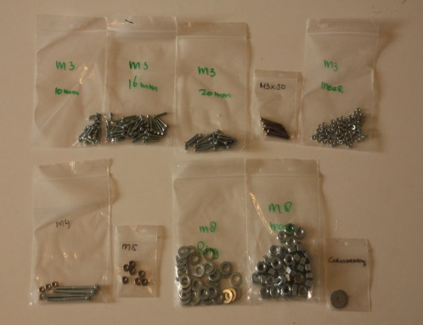

Schroevenpakket, bestaande uit:

* M3 10mm
* M3 16mm
* M3 20mm
* M3 30mm
* M3 moeren
* M4 50mm schroef +moer
* M5 moeren
* M8 ringen
* M8 moeren
* Carrosserieringen t.b.v. Z-as spanner

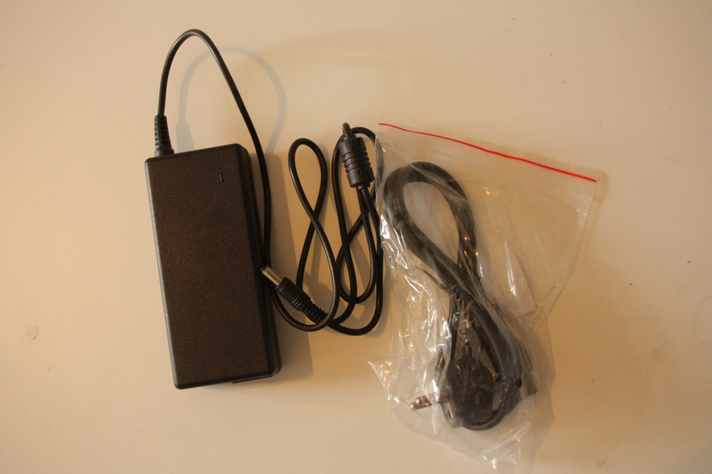

* Voeding, 19 volt en netstekker
* Is te vervangen door een standaard laptopvoeding

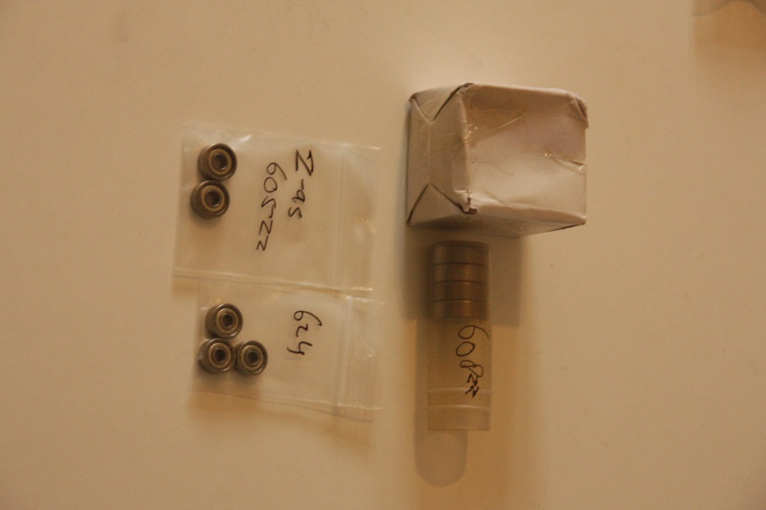

* LM8UU lineaire lagers, welke op de gladde assen zullen lopen
* 608zz lagers, 3x voor in hotend-mount, 1x voor x-end belt houder
* 605zz lagers, houdt de 5mm draadeind van de z-as vast aan de bovenzijde
* 624-lagers, 2x y-belt idler, 1x z-belt spanner

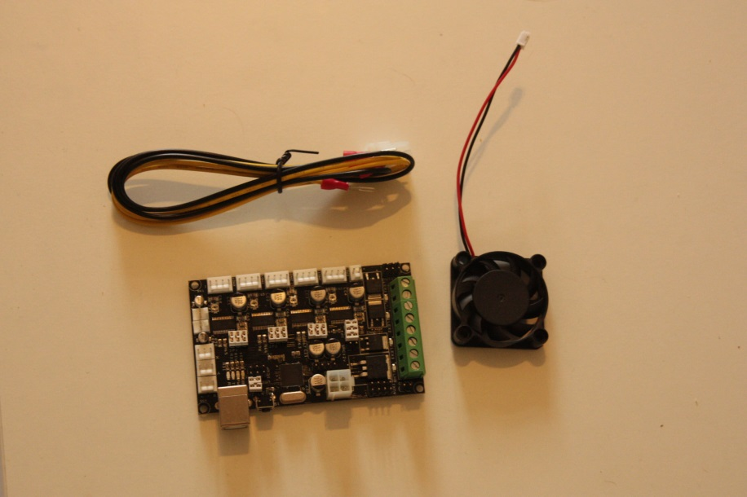

Electronica:

* Minitronics besturingsboard
* 40x40 fan om minitronics te koelen
* Kabel t.b.v. stroomvoorziening minitronics

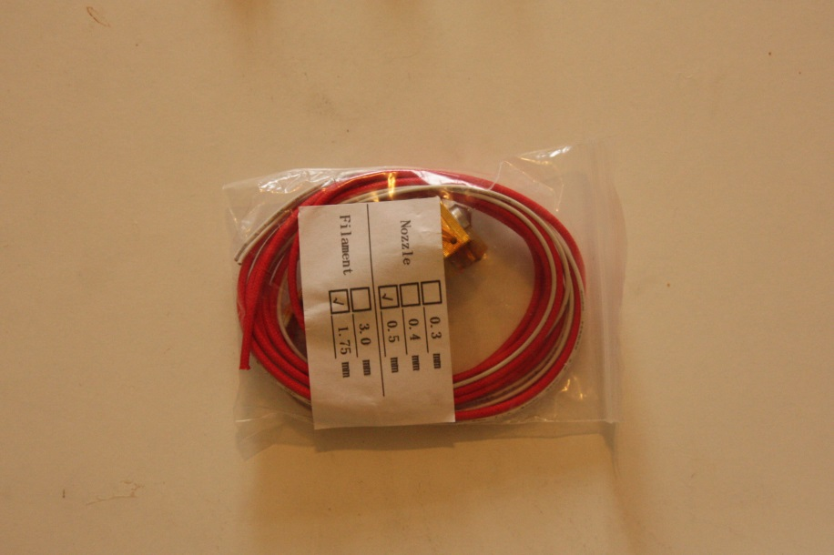

* Hot-end
* Rode draden zijn voor het warmte-element, witte draden voor de temperatuursensor
* 0,5mm nozzle
* Geschikt voor 3mm filament

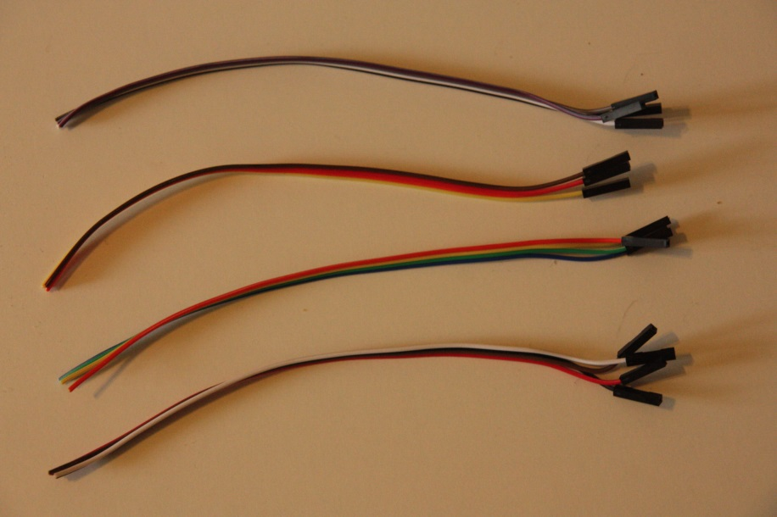

4x 4-pins draad, voor de stappenmotoren

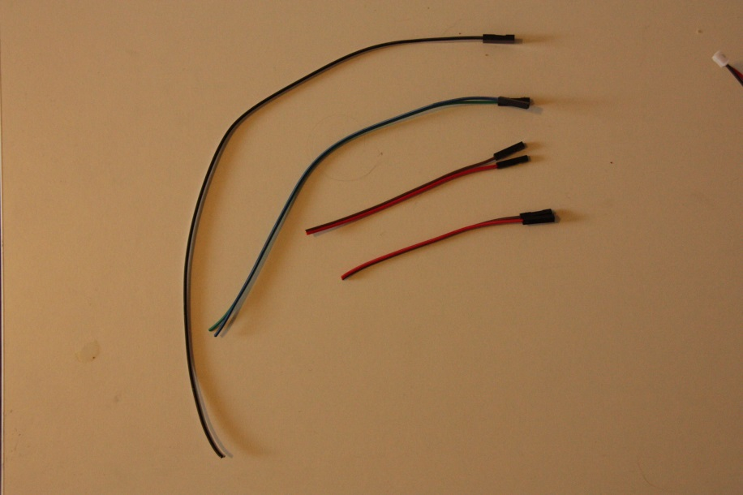

4x 2-pins draad.

Let op dat de langste kabel voor de x-endstop is.

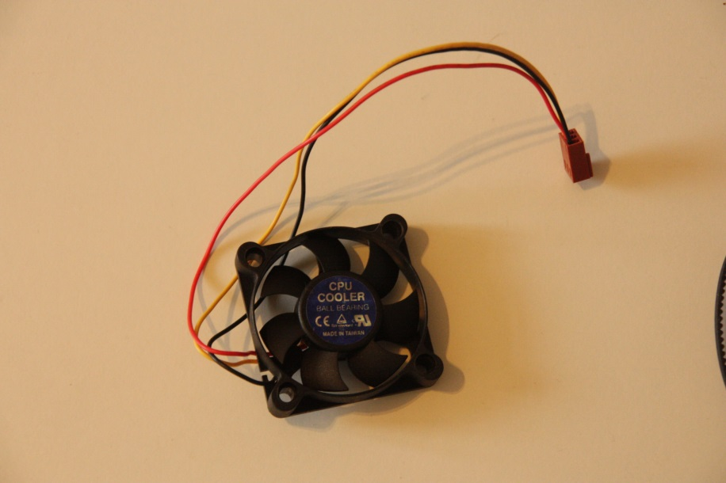

* Ventilator, kan later bevestigd worden op de printkop, om PLA te koelen. Dit zorgt ervoor dat er sneller geprint kan worden.

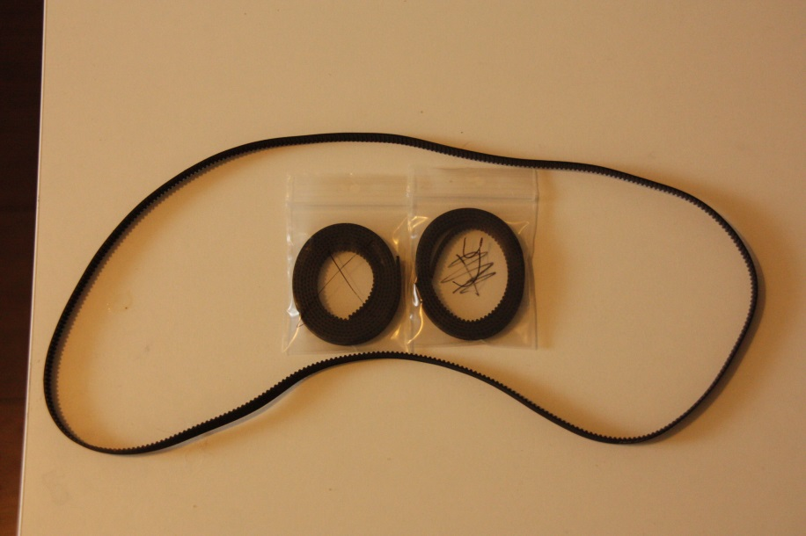

Belts, bestaande uit

* 76cm ronde belt voor de z-as
* 90cm open belt voor de x-as
* 72cm open belt voor de y-as

De open belts zijn iets te lang en zullen na bevestigen iets afgeknipt moeten worden. Let hierbij op dat de x en de y-belt niet verwisseld worden.

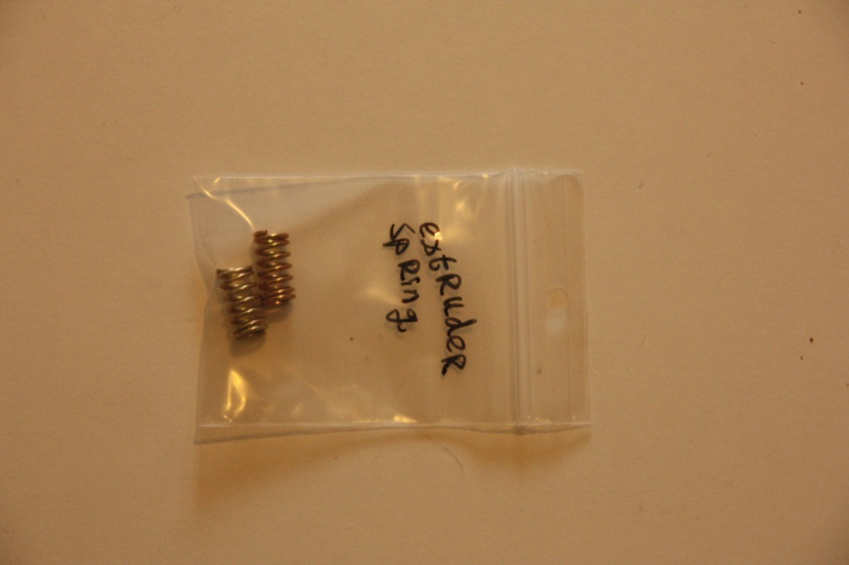

* Twee veren om de hotend-mount idler goed tegen het filament te laten drukken, zodat het filament goed ingeklemd wordt tussen de hobbed-bolt en de 608 lager.

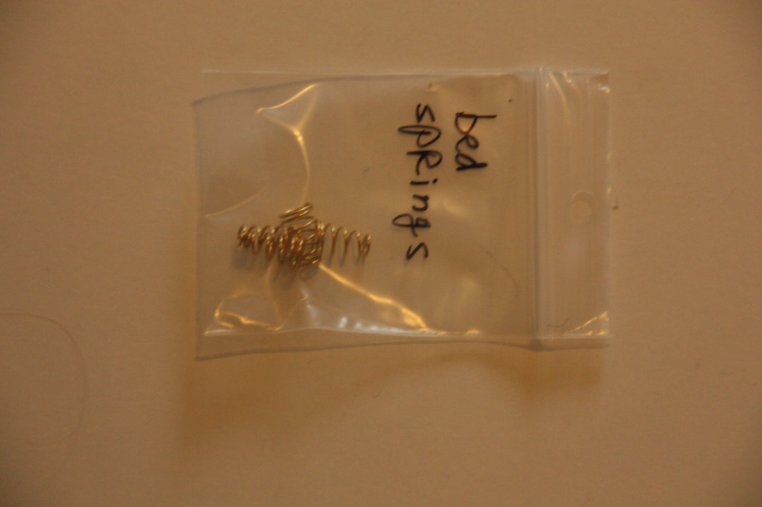

* Veren (4x) om het printbed te ondersteunen, zodat deze in hoogte te kalibreren is.
* Er zal een klein stukje van de bovenkant af moeten voor de M3 schroeven er doorheen passen

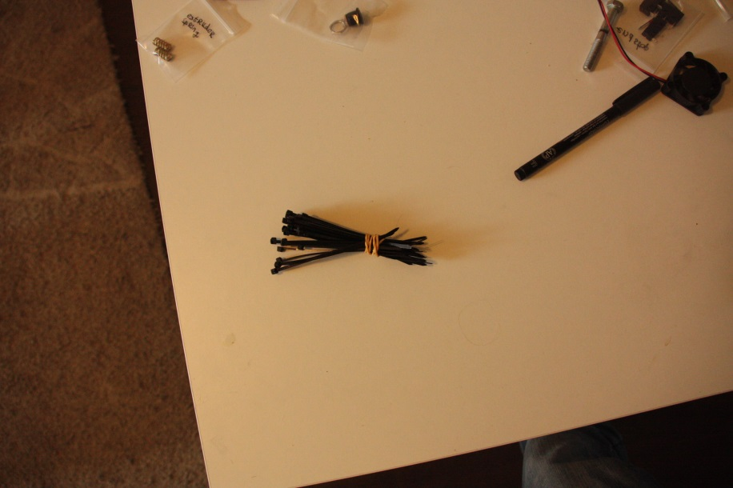

* Setje tie-wraps om de lagers van het bed en de x-carriage te bevestigen. Tevens handig om loshangende kabels weg te werken.

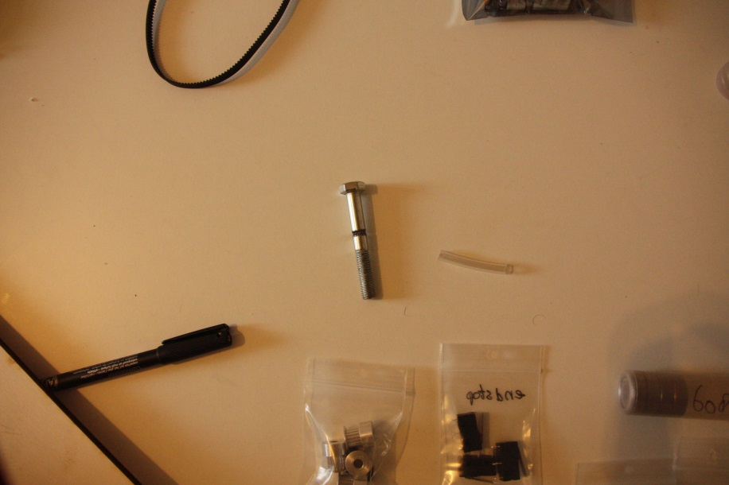

* Hobbed bolt
* De groef zorgt ervoor dat het filament wordt voortgeduwd richting de hot-end. De kop hoort in het geprinte grote tandwiel.



* Flexibele slang, om de z-motor te bevestigen aan de z-as draadeind. Het kost als het goed is redelijk wat moeite om deze goed te bevestigen, de verbinding moet erg strak zitten.

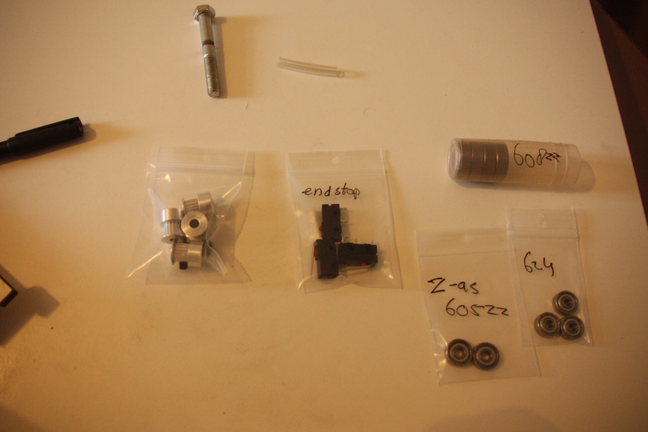

* 4x poelie, 2x voor x- en y-motor, 2x voor beide z-as draadeinden, aan de bovenkant.
* Let op dat bij de z-as het dikke gedeelte aan de bovenzijde zit
* Bij de y-as zit het dikke gedeelte richting de motor
* Bij de x-as zit het dikke gedeelte van de motor af
* 3x endstop, zodat de machine zijn nulpunten kan vinden

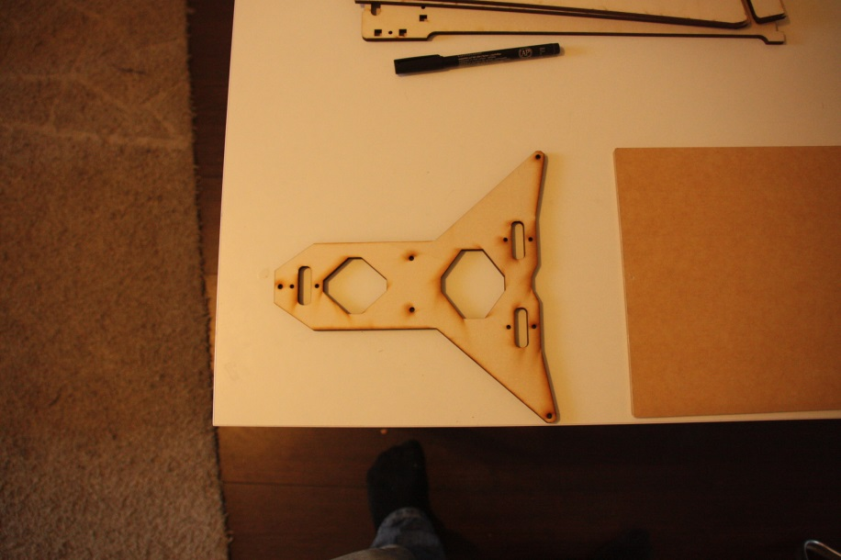

* Houder voor printbed
* In de 3 sleuven gaan de drie lineaire y-lagers.
* De lagers worden vastgezet met tie-wraps.
* De kant met twee lagers hoort aan de rechterkant

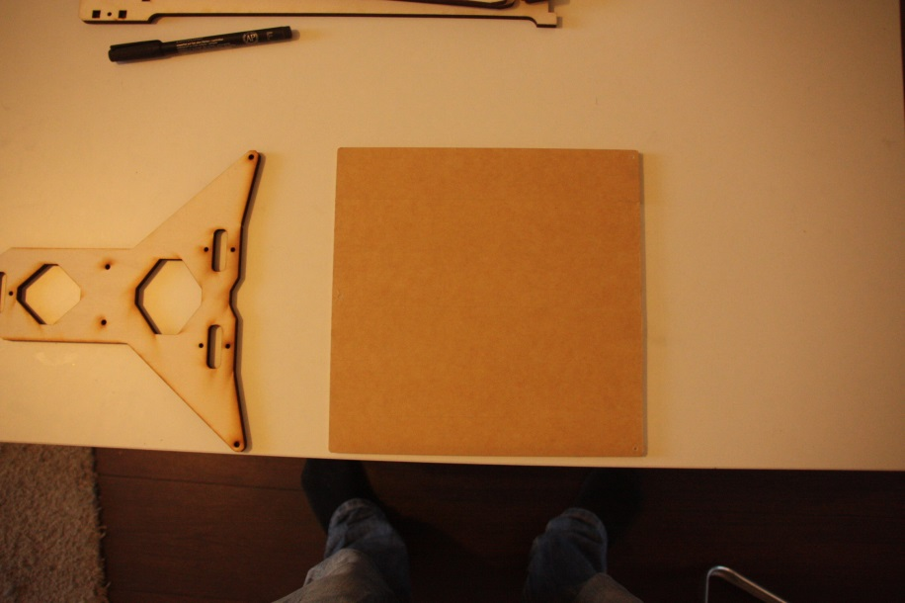

* Printbed
* De drie gaten komen overeen met de gaten op de printbed-houder
* Het tape is om op te printen, en hoort dus aan de bovenkant
* Het tape zorgt er voor dat het plastic goed blijft plakken op het oppervlak, maar dat na het printen het object nog wel te verwijderen is.
* De tape is Tesa Eco Premium tape

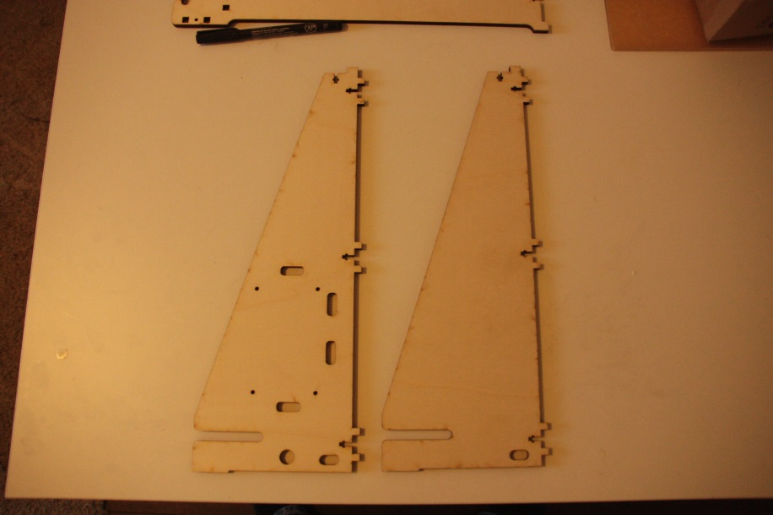

* Driehoekige steunen
* De linkersteun is voor de linkerkant van de printer
* Beide steunen horen aan de achterkant van de printer
* Onderin de linkersteun is een gat voor de jack-plug
* Heeft diverse gaten om kabels door te geleiden
* Twee sleuven om de y-as te fixeren

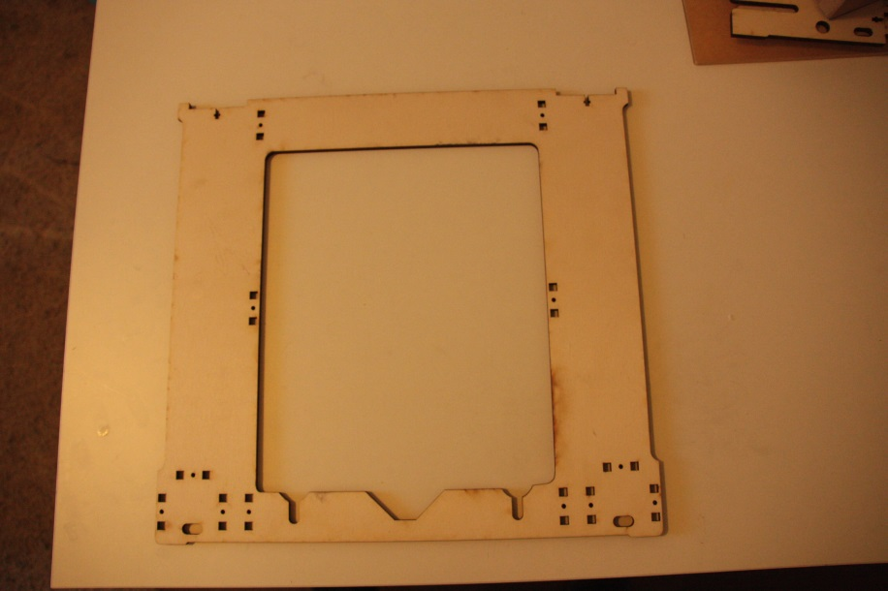

* Frame
* Heeft geen specifieke voor/achterkant

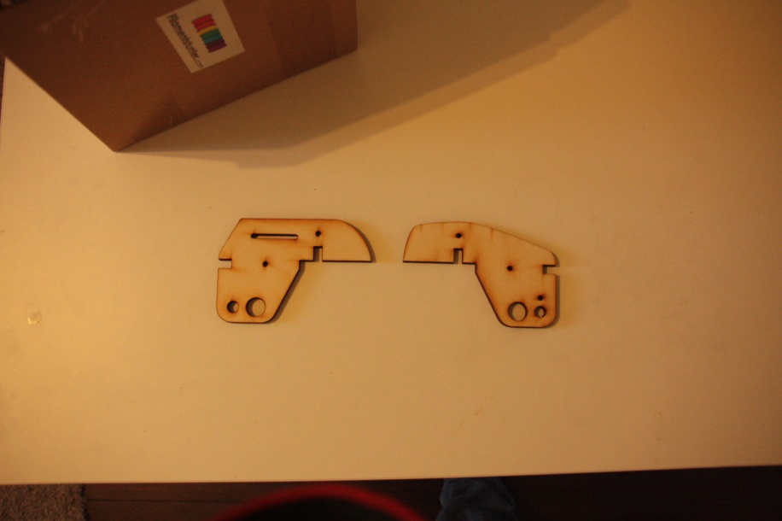

* Z-as houders
* Zitten aan de bovenkant
* Grote gaten zijn voor de 605 lagers, deze gaan er maar vanaf 1 kant (lastig) in.
* De sleuf is voor de z-as spanner
* De 8mm gaten zijn voor de z-as smooth rods

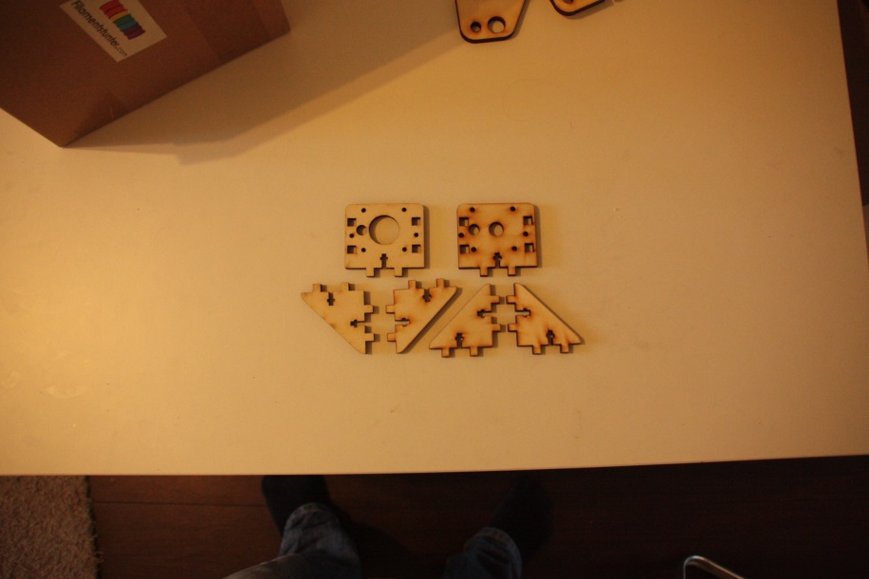

* Z-as motorsteun(linksboven)
* Z-as steun(rechts)
* 4x houders om steun aan het frame te bevestigen

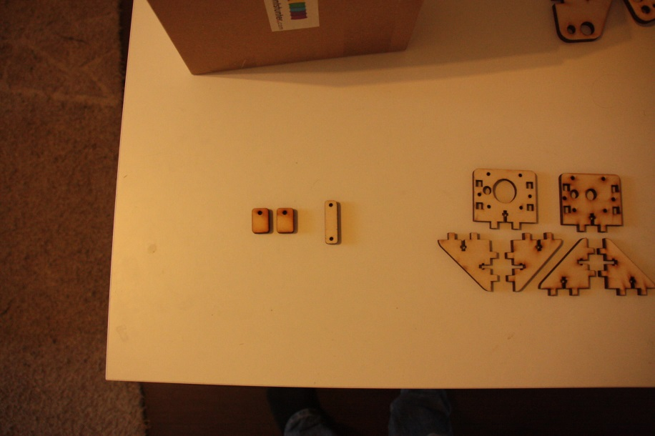

* 2x houtje om eventueel de z-as aan de bovenzijde te fixeren
* 1x houtje om de rechter z-as aan de onderkant tegen te houden

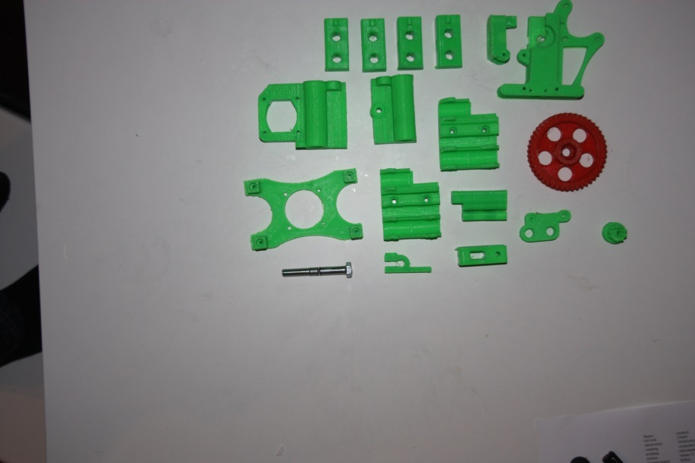

* 4x hoek voor y-as
* In de bovenkant kan de y-smooth rod geschoven worden.
* Smooth rod kan eventueel gefixeerd worden met een tie-wrap door het daarvoor bestemde gat



* Z-as motormount
* Z-as idler/Z-as end
* Bevat links en rechts 2 lineaire lagers
* Met een schroevendraaier is het gat van de lineaire lager te verruimen, zodat deze er in past
* Eventueel de gaten waar de smooth rods in moeten uitboren met 8mm boor
* Gaten voor 5mm moer uitboren met 5mm boor



* X-carriage
* Bovenzijde bevat 1 lineaire lager, onderzijde 2.
* Lagers kunnen worden vastgezet met tie-wrap door de gaten of een schroef+moer
* Is het bevestigingsstuk voor de hot-end mount
* Is compatible met ander hot-ends
* De x-belt gaat door de smalle sleuf
* Het stuk tussen beide schroefgaten kan worden weggebroken, zodat de belt makkelijker kan worden bevestigd



* Groot herringbone tandwiel
* Drijft de hobbed bolt aan



* Z-as endstop houder
* Kan geklikt worden rond de linker smooth-rod van de z-as
* Aan het armpje kan de endstop worden gemonteerd
* Kan met een schroef+moer strak worden gezet



* Y-as belt holder (kan er anders uitzien dan op foto)
* Y-as motor-mount
* Y-as idler, bevat 2x 624 lager om de belt te begeleiden
* In de idler is ruimte voor een m3 moer, zodat met een m3 schroef de belt op spanning gebracht kan worden

# E:\Dropbox\Camera Uploads\2014-04-12 23.45.58.jpgHouten frame.

Het frame bestaat uit de grote rechthoek. Dit wordt het midden van je printer.

Pak nu de twee grote driehoeken. Deze houden straks je frame rechtop. De driehoek met de meeste gaten komt aan de linkerkant van de printer, daar komt de elektronica later op.

Het is aan te raden om in alle zogenaamde t-sloten alvast een moer te doen, dat scheelt later moeite.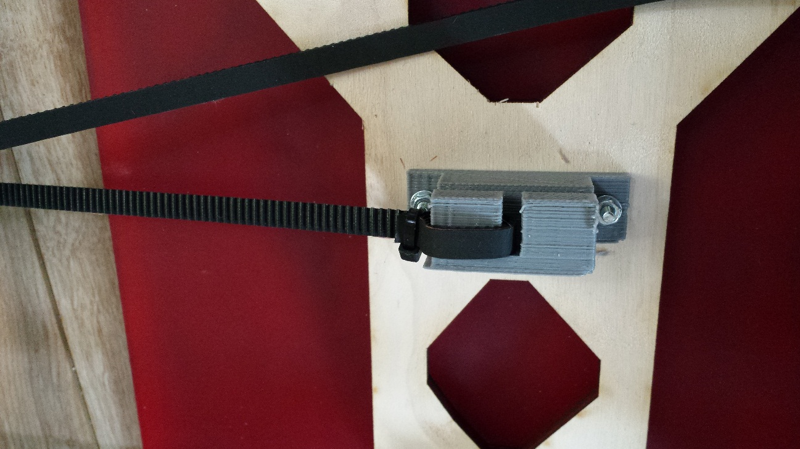

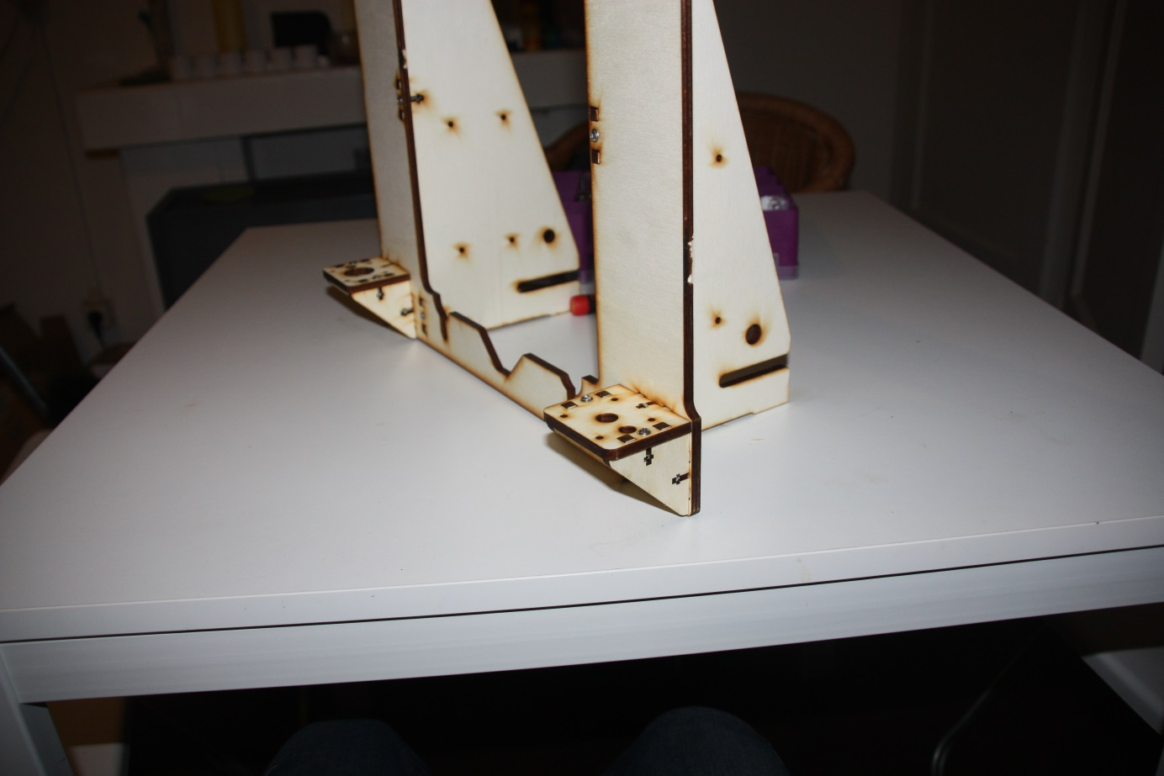Stop nu beide driehoeken op hun plaats in het frame. We gaan deze nu vast zetten door in de schroefgaten in het vierkante frame een 16mm schroefje te doen. In de driehoek kan je een m3 moertje doen waar deze in schroeft(t-slot). Vergeet hierbij niet een ringetje te gebruiken. Doe dit met alle 6 de gaten.

Nu kunnen we de motorblokken monteren. Pak hiervoor de vier driehoekjes en de twee vierkanten, eentje met een grotere en eentje met een kleinere cirkel.

Het houten vierkant met het grote gat komt aan de linkerkant, die met het kleine gat aan de rechterkant.

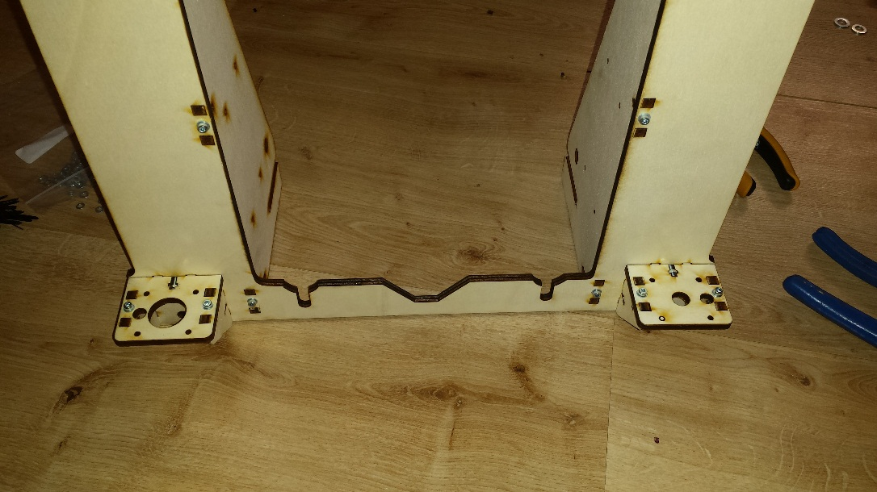Deze montagesteuntjes rusten op de driehoeken. Deze kan je ook vastmaken met de 16mm schroeven en een moertje. Let op dat de gaten in de blokken naar de buitenkant wijzen.

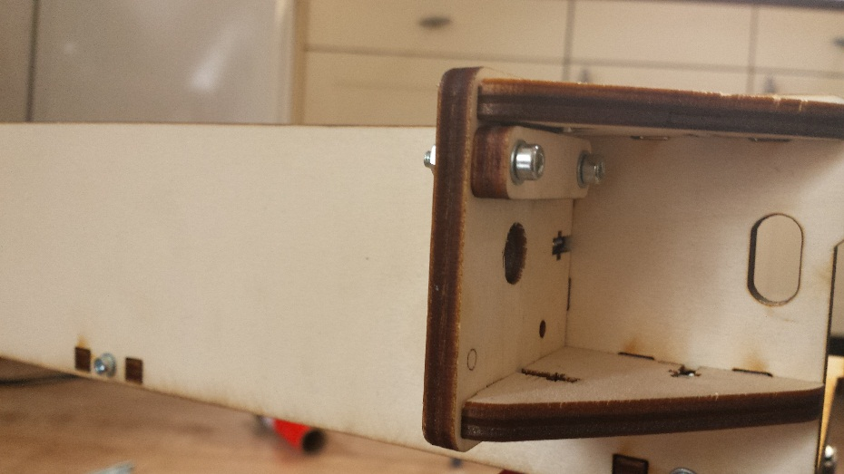Aan de rechter motorsteun monteer je aan de onderkant het kleine langwerpige houten blokje.

# E:\Dropbox\Camera Uploads\2014-04-12 22.45.12.jpgY-as

De y-as is het gedeelte van de printer dat naar voor en achter schuift. Hier komt ook het printbed op waar later op geprint gaat worden. Het bestaat uit twee gladde assen, de dikke M8 draadeindes en wordt bij elkaar gehouden door de 4 plastig onderdelen met gaten er in.

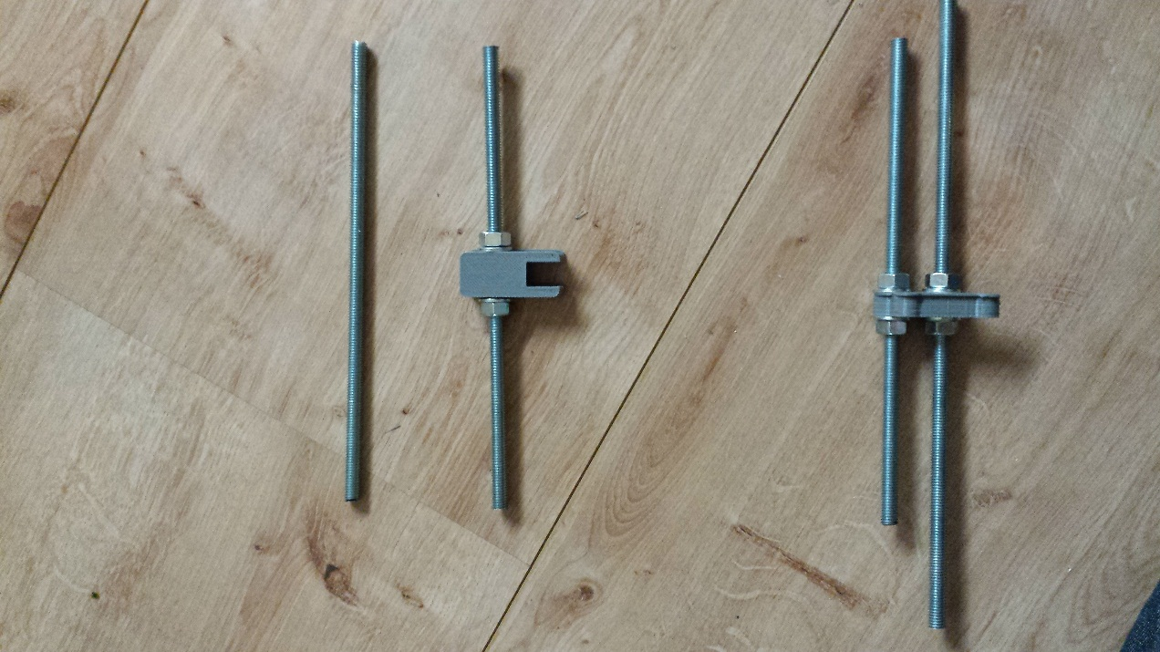Pak nu de 38cm M8 draadeind en de 35cm gladde staaf. Controleer eerst of de uiteinden van de staven geen scherpe randjes hebben. Haal deze eventueel weg met een vijl of schuurpapier.

Op de gladde staaf mogen nu twee glijlagers (lm8uu) uit het witte doosje.

Pak nu de andere lange draadeind en gladde staaf en doe het zelfde als met de vorige. Op deze dien je echter maar 1 glijlager te doen.

We gaan nu een sandwich maken van allerlei onderdelen, zoals in onderstaande afbeelding.

Deze sandwich bestaat als volgt, van links naar rechts:

Moer, ring, plastic, ring, moer moer, ring, ring moer moer, ring, plastic, ring, moer

Zodra deze sandwich losjes in elkaar zit, klik dan de gladde staaf er in.

De kant met maar 1 glijlager zal later aan de linkerkant van de printer komen.

We nemen nu de 3 overgebleven korte draadeindes en de iets langere. Leg het stuk met 1 lager aan je linkerkant. We gaan nu beide kanten aan elkaar verbinden. Dit doen we door aan de onderzijde de twee korte staven door het plastic te steken met in het midden de y-idler. Zorg dat alles netjes geklemd zit tussen een moer en een ring. De hart-hart afstand tussen de lange assen dient 17cm te zijn. We doen nu hetzelfde aan de bovenkant, maar dan met de y-motormount. Let op dat je aan de bovenzijde de langere as gebruikt. Je zal uitkomen op het volgende:

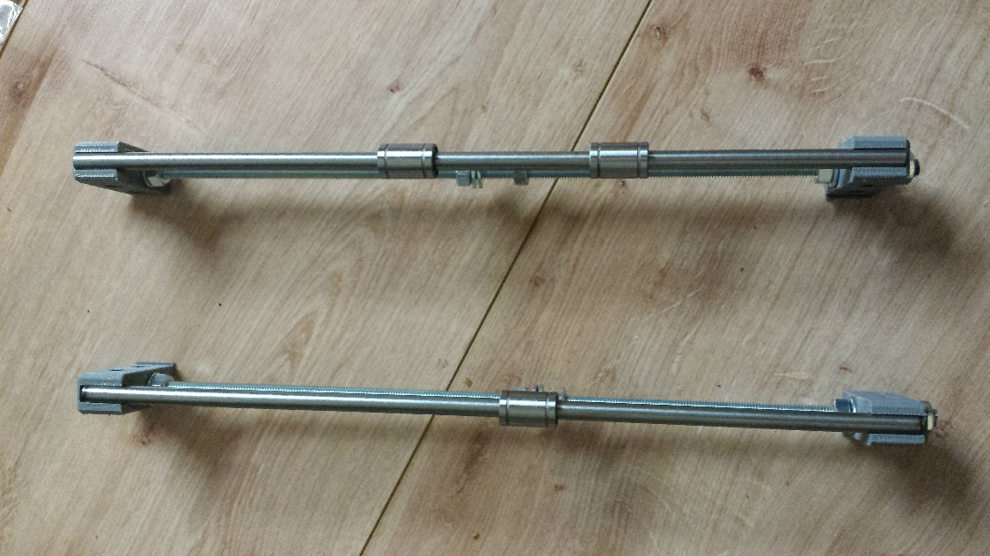Pak nu de houten basis van het printbed en leg deze op de lagers. Schuif dit even heen en weer over de assen en controleer of de lagers overal precies evenwijdig lopen en of deze precies in de basis vallen. Stel de breedte door middel van de dwarsassen in en schroef het geheel voorzichtig met een steeksleutel vast, zodat het een stevig geheel wordt.

Als laatste kan je de motor monteren. Voordat je deze monteert dien je eerst een pulley te bevestigen. Maak gebruik van de twee kleine schroefjes om de pulley op de motoras vast te zetten. De dikke kant van de pulley moet richting de motor.

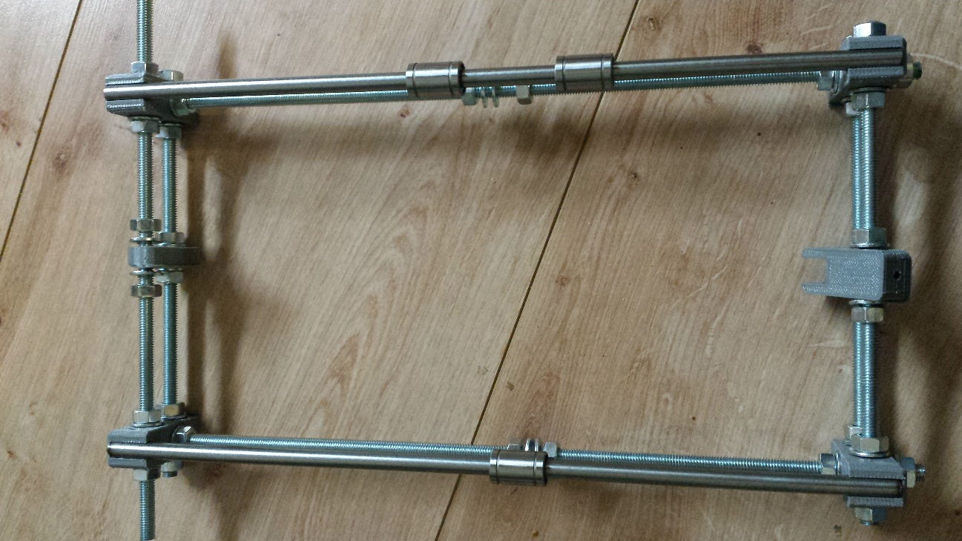 Het is handig om de draden van de motor naar de achterkant van de printer te laten wijzen. De motor monteer je aan de linkerkant van de motorhouder met 10mm schroeven. 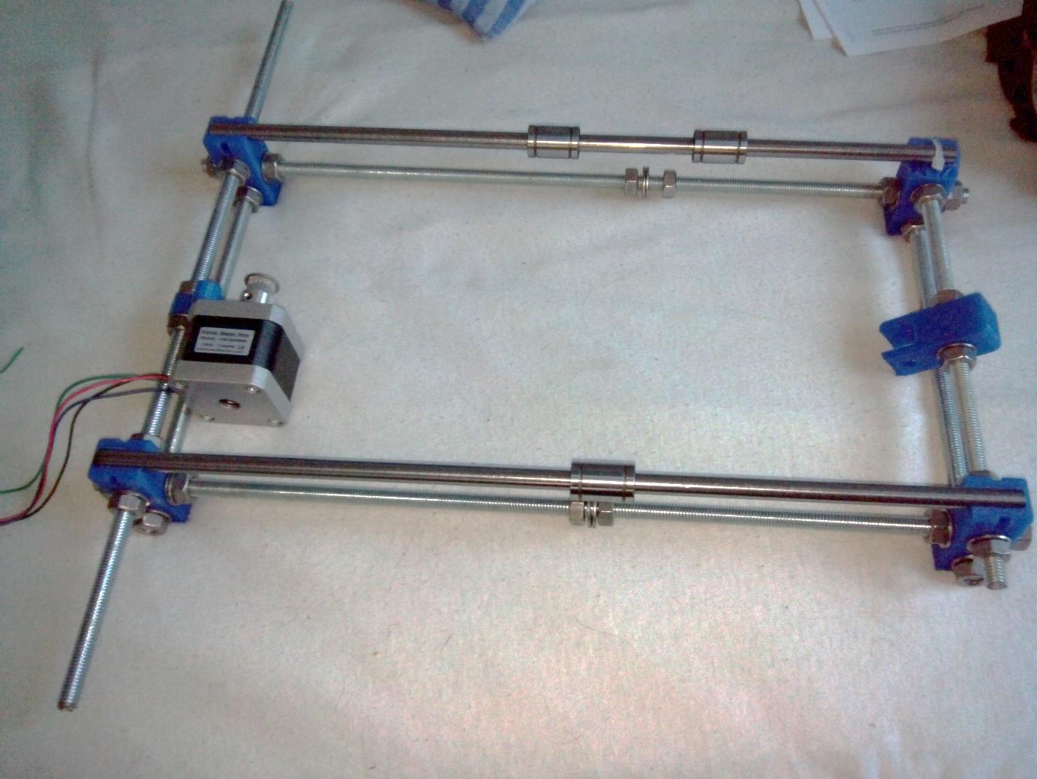

# D:\Dropbox\Projects\supermaker\Manual\y.4.pngPrintbed houder

Nu de y-as klaar is, kunnen we ons richten op het printbed. Eerst pakken we twee 624zz-lagers. Deze kunnen we monteren in de houder met een 30mm schroef. Deze twee lagers naast elkaar zorgen voor de geleiding van de band van de y-as.

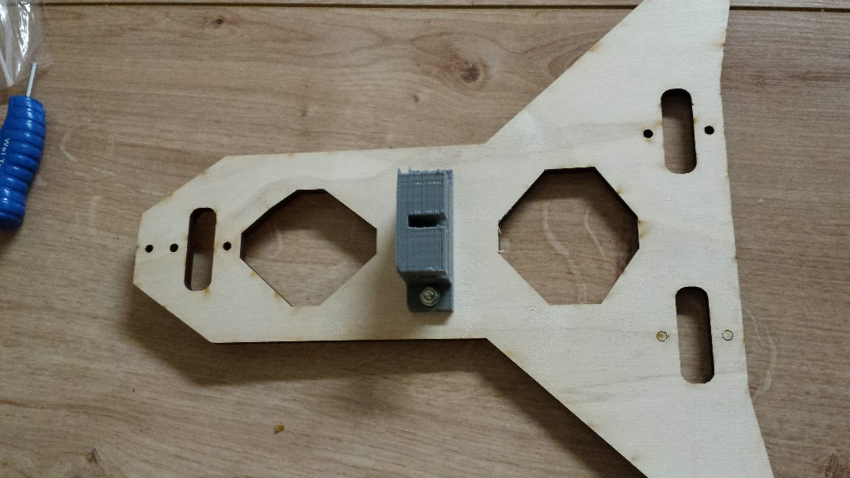Vervolgens kunnen we de belthouder monteren aan het houten frame waar het printbed op komt. De houder komt aan de onderkant en kan worden vastgezet met 16mm schroefjes. De oriëntatie van de houder is niet belangrijk.

Vervolgens kan je het de printbed-houder op zijn lineaire lagers monteren. Zet deze vast met behulp van tie-wraps. De “kopjes” van de tie-wraps dienen aan de onderkant van het printbed te zitten, tegen het hout, en richting elkaar wijzend. Trek de tie-wraps stevig aan en knip de uiteindes af.

Vervolgens kan je de y-belt (de korte, open belt) pakken en een kant in de houder schuiven. Dit gaat het gemakkelijkst als je de printer op zijn kant legt en met z’n 2en bent. Houd genoeg ruimte over voor 1 tie-wrap. In de afbeelding hieronder zie je twee tie-wraps, maar je hebt later iets meer printvolume als je het bij 1 tie-wrap houdt. Let overigens op dat het kopje van de tie-wrap aan de bovenkant zit, dus aan de kant van het printbed.

Laat de belt nu door de y-idler lopen en vervolgens over de motor.

Voordat je de belt gaat vastzetten, dienen we eerst alles in éen lijn te zetten. Dat wil zeggen: de y-idler kan je opschuiven zodat hij precies in het verlengde van de y-belt-holder zit.  
Doe datzelfde met de motorhouder; schuif deze op totdat de ribbels op de pulley in het verlengde zitten van de y-belt-holder. Vervolgens kan je de belt goed strak trekken en het andere uiteinde in de belt-holder schuiven. Zet ook deze vast met een tie-wrap, maar niet alvorens te controleren of de belt netjes recht loopt en niet gedraaid is.

De belt zit nu als het goed is strak en vast. Je kan de eventueel uitstekende stukjes belt afknippen, deze zitten anders enkel in de weg.

Je kan een 20mm schroef in het uiteinde van de y-idler draaien en binnenin de y-idler deze door een moer laten draaien. Als je de schroef aandraait, zal de belt strakker komen te staan. Doe dit pas zodra de machine helemaal af is en verder alle moeren strak zitten.

De belt zit nu als het goed is strak en vast. Je kan de eventueel uitstekende stukjes belt afknippen, deze zitten anders enkel in de weg.

Je kan een 20mm schroef in het uiteinde van de y-idler draaien en binnenin de y-idler deze door een moer laten draaien. Als je de schroef aandraait, zal de belt strakker komen te staan. Doe dit pas zodra de machine helemaal af is en verder alle moeren strak zitten.

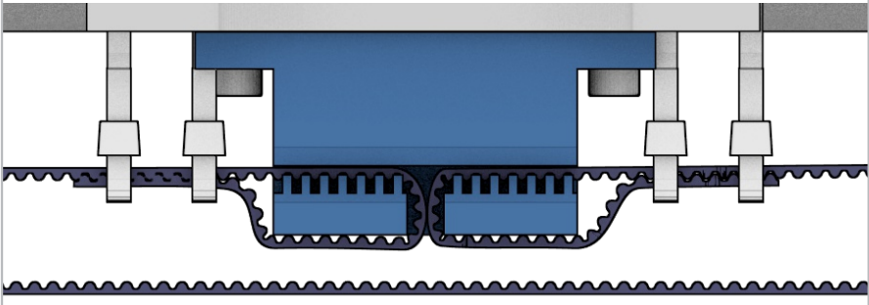

# D:\Dropbox\Camera Uploads\2014-01-20 23.11.42.jpgPrintbed

De volgende stap is het daadwerkelijke printbed monteren op de houder. Let op dat de nieuwe revisies van de kit 3 montagepunten hebben, waar de oude nog 4 punten hebben. Dit levert een stabieler printbed op.

Het printbed monteren we met het tape aan de bovenkant. Deze tape is de ondergrond waar we later op gaan printen.

Allereerst pakken we de drie veertjes die een beetje taps toelopen. Aan de smalle kant dien je eerst een laag van de veer af te knippen, zodat er een m3 schroef door past.   
Vervolgens kan je een 20mm schroef door het printbed heen doen, door het veertje en vervolgens door het houten. Aan de onderkant kan je een zelfborgende moer doen, zodat hij niet los trilt. Doe dit voor alledrie de punten. Draai de schroeven nog niet vast; dat komt pas zodra de tafel afgesteld wordt.

# E:\Dropbox\Camera Uploads\2014-04-13 12.47.15.jpgY-as op frame monteren

Pak nu de y-as die je zojuist hebt gemaakt en schuif de lange draadeind tussen de sleuven in de grote driehoeken van het houten frame. Zorg dat er bij de lange 28cm draadeind aan de binnen en aan de buitenkant van de driehoeken een moer zit, zodat we de draadeind later kunnen vastschroeven.

Vervolgens kan je de draadeinden over de sleuven laten zakken in het frame. Let hierbij op dat je aan beide kanten van het frame een moer en een ring hebt.

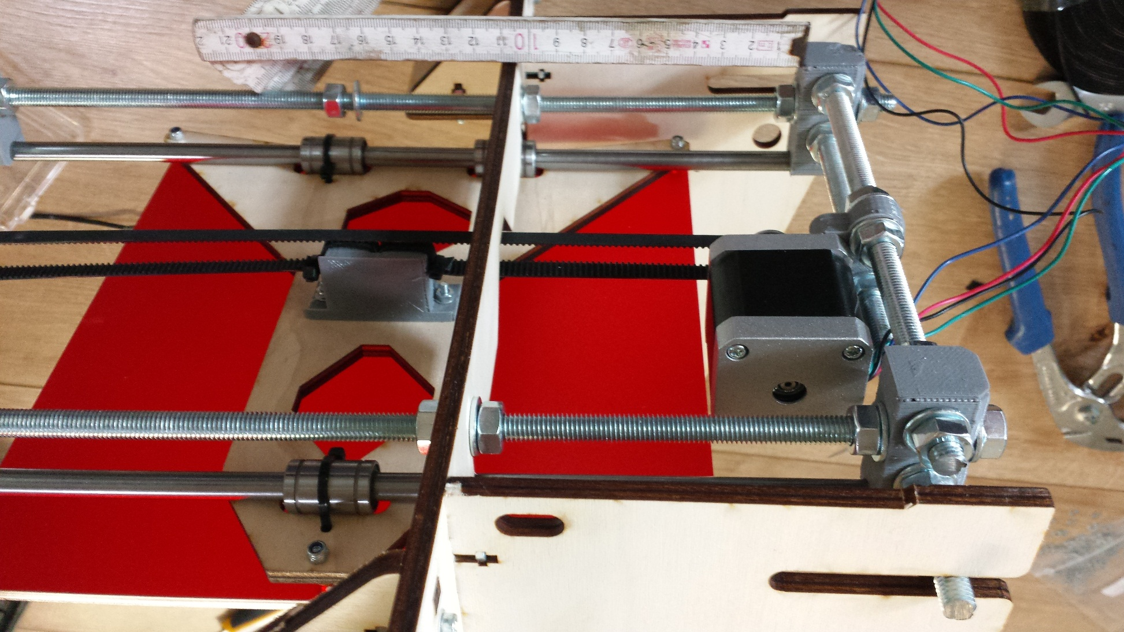De afstand **tussen** het frame en de achterste geprinte onderdelen dient 10,5cm te bedragen. Met behulp van een A4’tje of een winkelhaak kan je controleren of de y-as haaks staat op het frame. Eventueel bijstellen totdat hij haaks staat. Zodra alles haaks staat kan je alle moeren vastdraaien zodat de y-as stevig aan het frame zit.

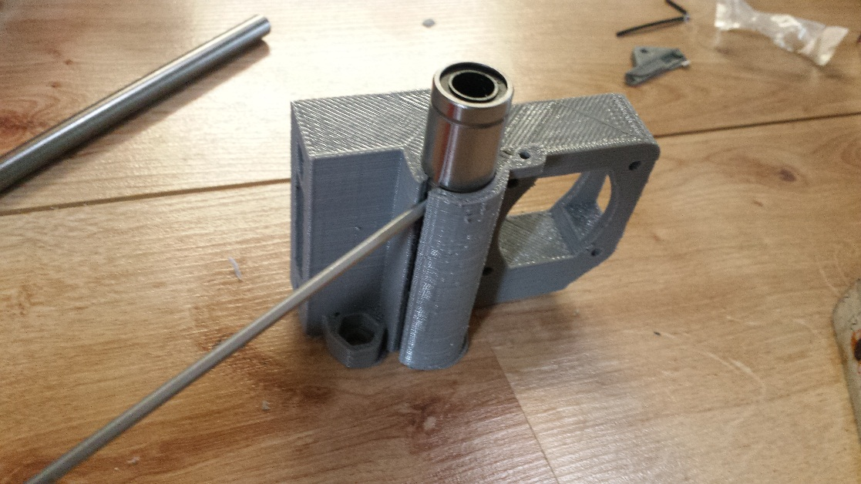

# X-axis

De x-as of x-axis is het gedeelte dat de printkop en de extruder links en rechts verplaatst over de x-as. Om deze te monteren pakken we eerst de twee 37cm gladde assen. Éen as voorzien we van 1 lineaire lager, de andere van twee lm8uu lagers.

We pakken vervolgens de x-idler en x-motor-eind. Deze voorzien we van twee lineaire lagers. Bij de x-idler kan je de lagers er vanaf de zijkant in duwen, bij de x-motor-end kan je met een platte schroevendraaier het gat iets openen, zodat je hem er in kan schuiven.

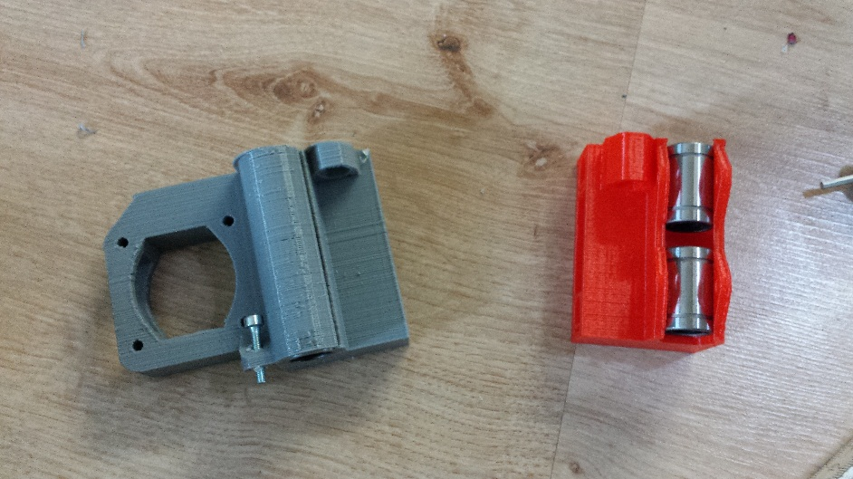Controleer vervolgens of de gaten (zie afbeelding) waar later een m5 moer in gaat zijn voorzien van een 5mm gat. Eventueel naboren met een 5mm boortje.

In de afbeelding rechts zie je een 608zz lager gemonteerd in het x-einde. Bij de nieuwere revisies dien je nu een 608zz lager te monteren op de bandspanner.

Vervolgens zorg je er voor dat je de plastic onderdelen omdraait, zodat het gat voor de M5 moer aan de bovenzijde zit. Nu staan de onderdelen rechtop. Stop nu de twee assen in de plastic halfronde gaten. Dit gaat mogelijk vrij lastig; mogelijk dien je met een 8mm boortje de gaten schoon te maken voordat het past. Let er op dat de gladde as met de twee lineaire lagers aan de bovenkant komt en de as met 1 lineaire lager aan de onderzijde. Vervolgens kan je de x-carriage pakken en deze op de lagers klikken.

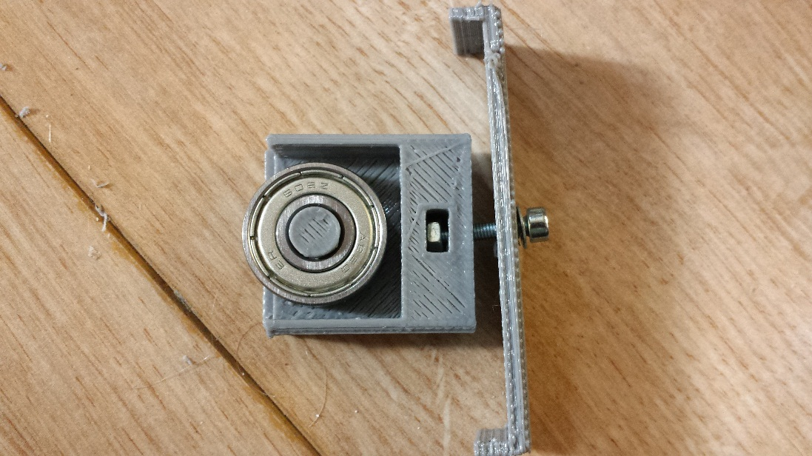Stop nu in beide gaten een M5 moer. Deze moer zorgt later voor de verplaatsing op de Z-as. Verder kan je in beide lineaire lagers de 32cm lange gladde as stoppen. Let hierbij op dat de uiteindes geen scherpe randjes hebben; de lagers beschadigen snel en bevatten een hele hoop kleine balletjes. De x-idler kan je nu voorzien van een 5mm draadeind. Draai deze ongeveer tot halverwege in de moer die je zojuist hebt gemonteerd. Let op: indien de M5 draadeindes NIET even lang zijn, dient de langste aan de linkerkant van de machine te komen.

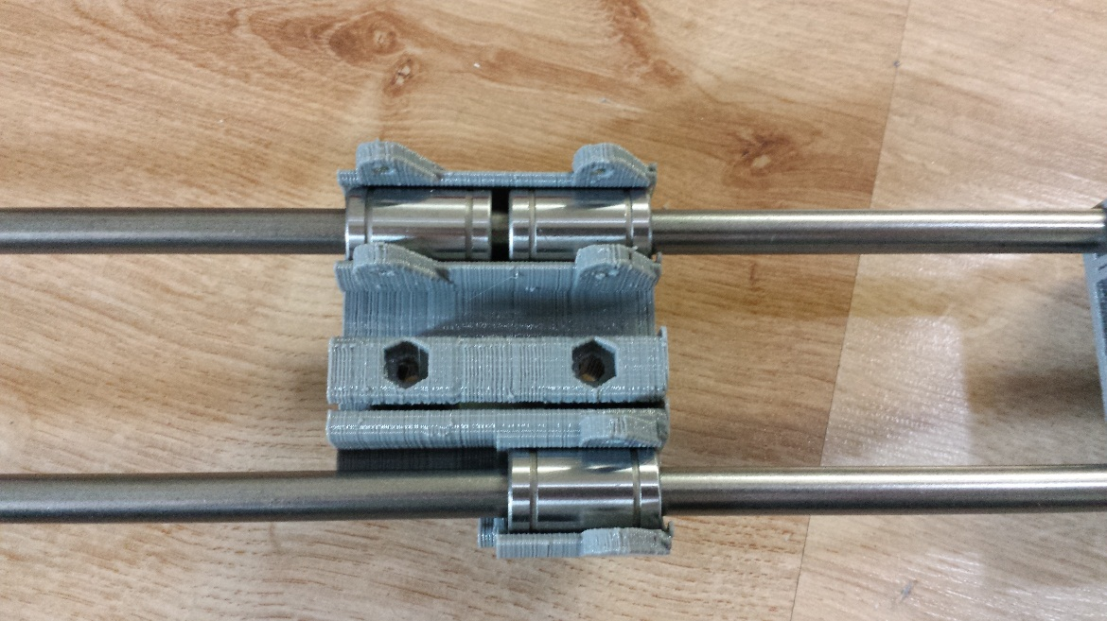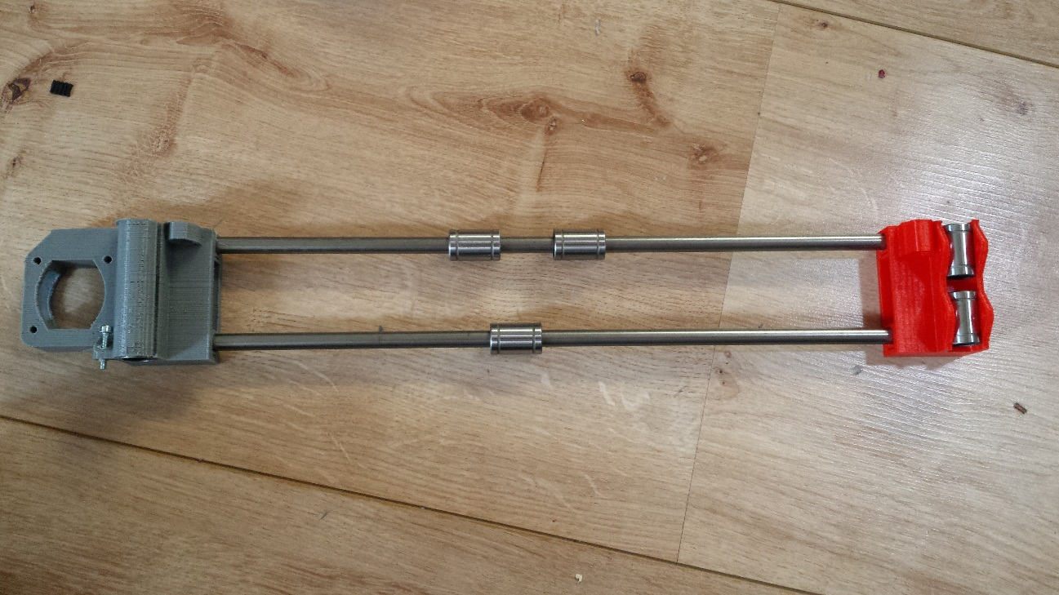

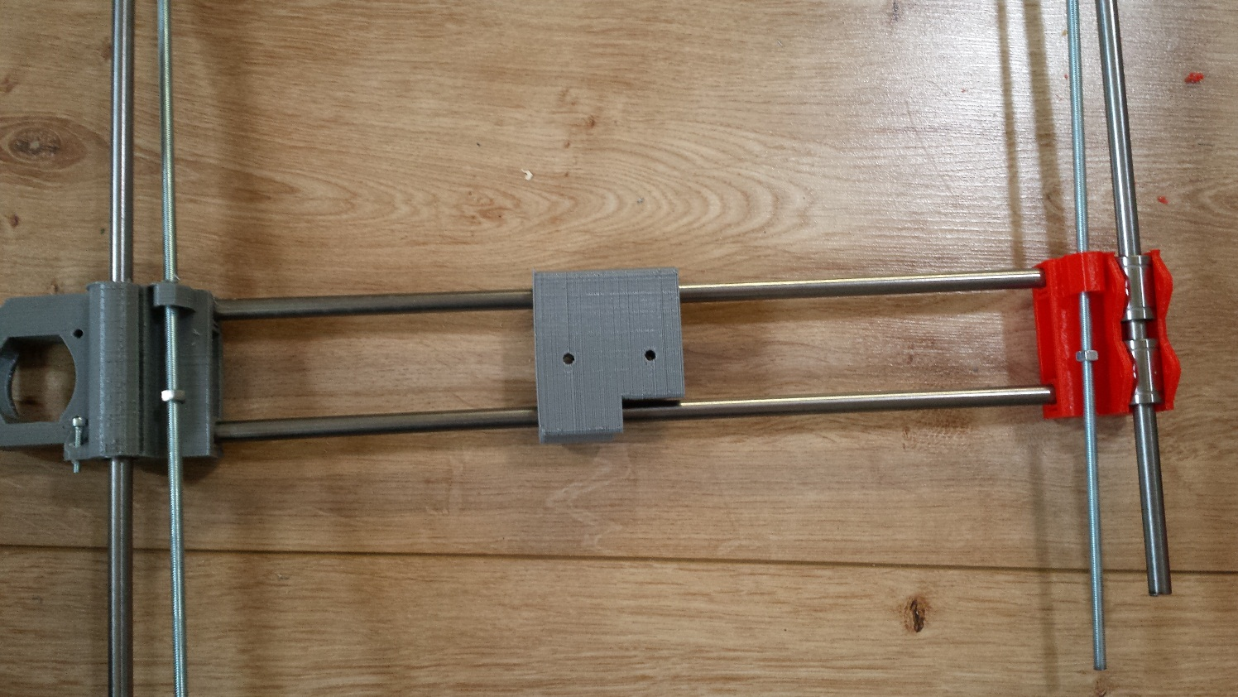

# E:\Dropbox\Camera Uploads\2014-04-13 13.20.15.jpgVoorbereiding montage X-as

Om de x-as te monteren dienen er een aantal voorbereidingen gedaan te worden. Eerst moeten we de motor monteren aan de linkerkant. Voordat je de motor monteert, pak je het transparante plastic buisje, knip dat op 4cm lengte en schuif dat op de motoras. Het helpt om de motoras een beetje warm te maken (niet heet!) met een aansteker.

De motor kan je vervolgens aan de linkerkant monteren met 10mm schroefjes. De kabels van de motor kan je netjes door het gat in het frame laten lopen.

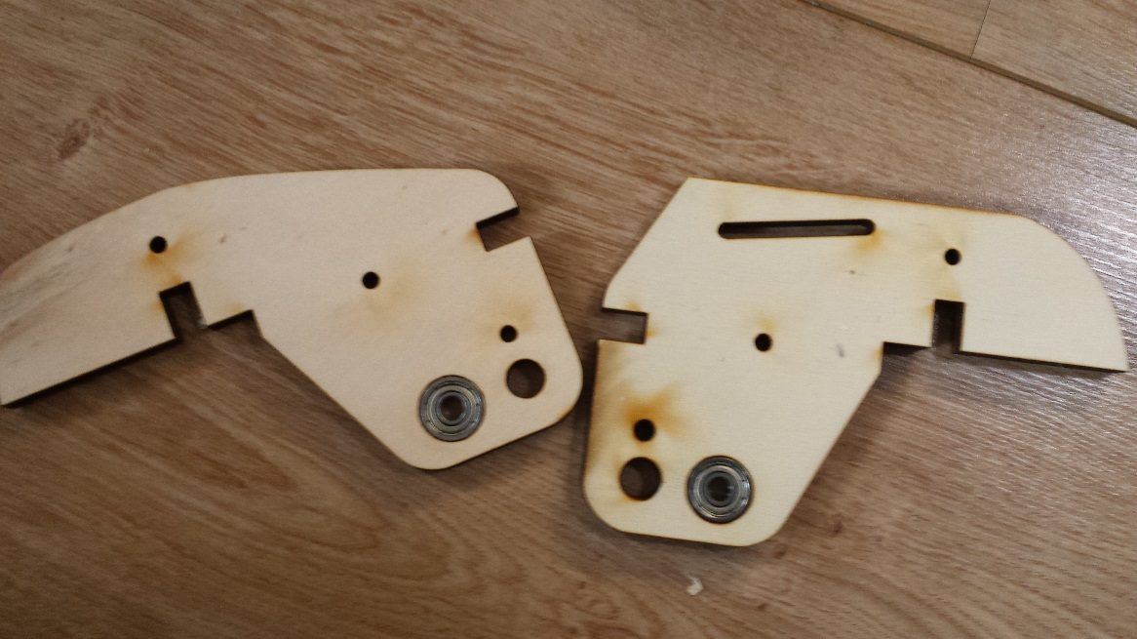Vervolgens moeten we de twee steunen voorbereiden die straks bovenop de assen beethouden. In de afbeelding zie je de twee steunen. Hier moeten twee 605zz lagers in. Let op dat deze lagers er maar vanaf éen kant in te drukken zijn. Het handigste is de lager er een klein stukje in te doen, en ondersteboven op een tafel aanduwen. Deze lagers zitten zo muurvast.

Als laatste kan je twee M5 moeren aan de bovenkant van de M5-schroefdraad draaien, zo’n 5cm van de bovenkant.

# C:\Users\Marco\Dropbox\Camera Uploads\2014-04-13 13.26.40.jpgZ-axis

De volgende stap is het monteren van de Z-as. De Z-as is de X-as die we zojuist in elkaar hebben gezet, welke in de hoogte beweegt van de printer.

De montage is het beste uit te voeren met twee personen. De hele x-as kan in het frame gezet worden, zoals te zien is op de afbeelding. De linker M5-draadeind wordt in het uitstekende stukje doorzichtige motorkoppeling gestoken. Tip is ook weer om deze enigszins warm te maken. De rechterkant blijft op dit moment los hangen.

Let er op dat aan de bovenzijde van beide draadeindes een M5 moer zit.

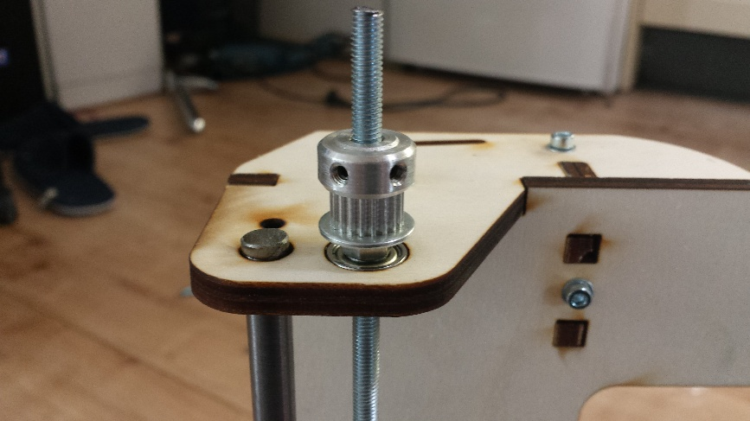Vervolgens kunnen beide assen worden gefixeerd door de twee houten stukken waar een lager in geperst is. Controleer of de T-slots in het frame voorzien zijn van een moertje voordat je deze monteert. De M5 draadeinden gaan door de lagers heen en steken een paar centimeter boven het frame uit.

Vervolgens kan je beide houten stukken vastschroeven aan het frame.

De volgende stap is de twee moeren die onder het lager zitten losjes tegen het lager aan te draaien. Draai op beide assen nu een M5 moer en draai beide moeren aan beide kanten van het lager goed vast. Zorg ervoor dat je de houten steunen niet omhoog of omlaag trekt. Indien de gladde assen een beetje los zitten kan je aan de bovenkant de twee kleine houten blokjes monteren, om de assen op hun plaats te houden.

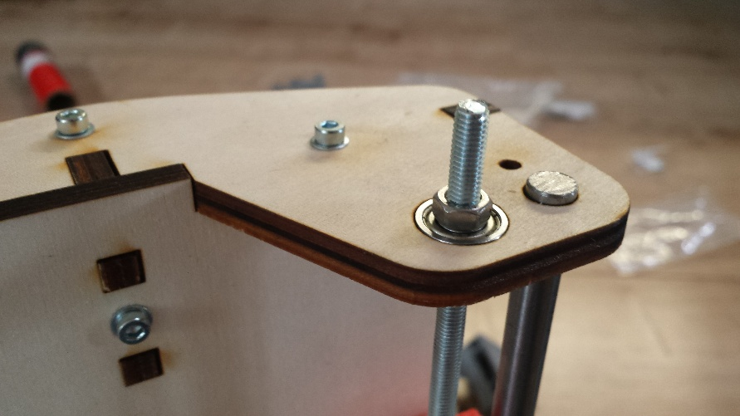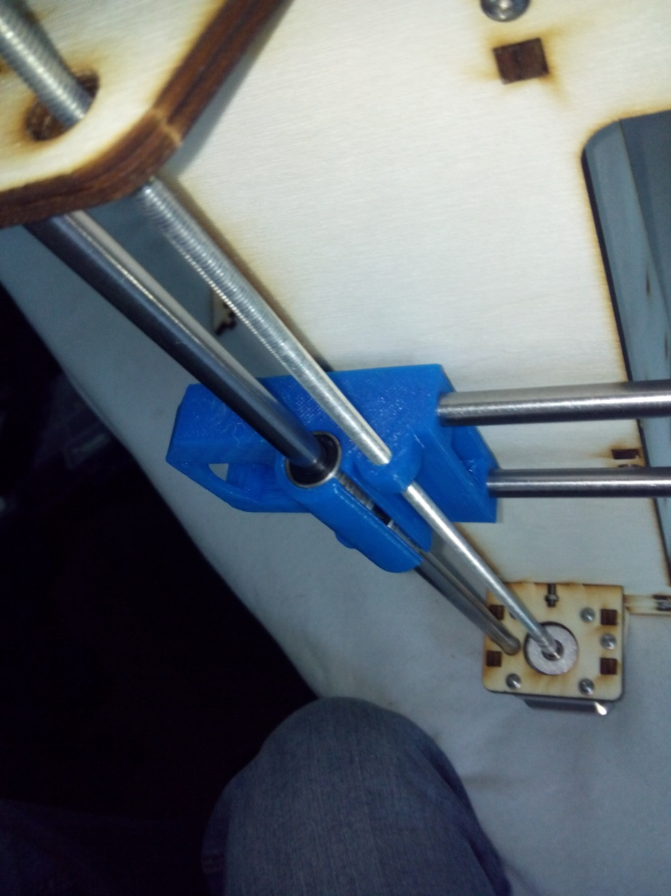

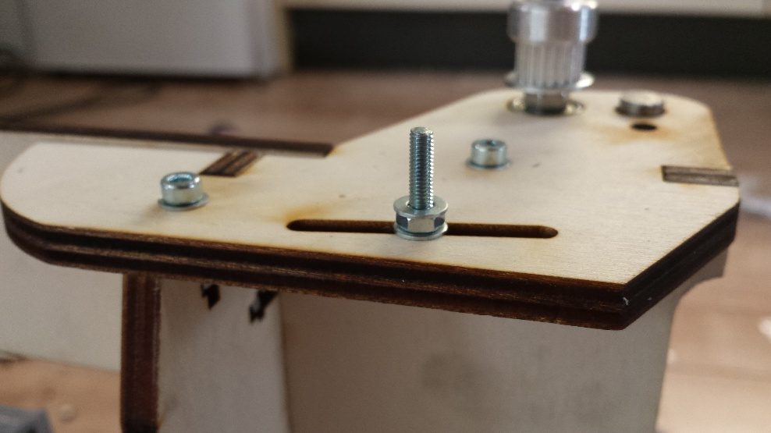

# Z-as belt

De z-as wordt links en rechts synchroon gehouden door een ronde, gesloten belt. Deze belt wordt aangedreven door twee pulleys. Als eerste monteer je daarom beide pulleys op de uitstekende stukjes draadeind. Let hierbij op dat het dikke stuk van de pulley aan de bovenkant zit.

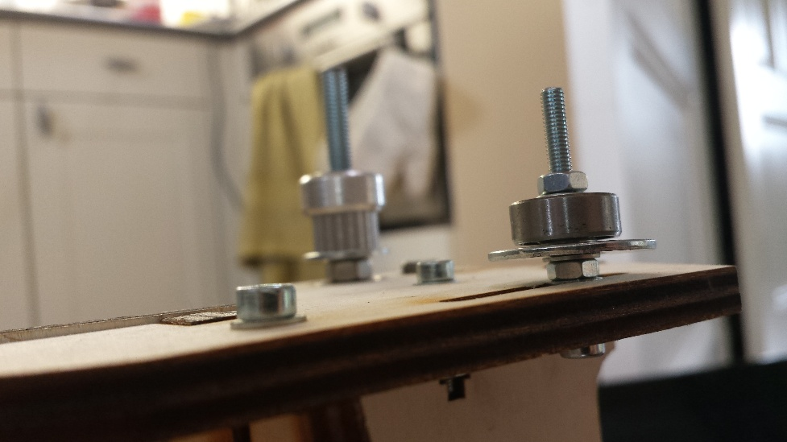Vervolgens gaan we de Z-bandenspanner maken. Deze bestaat uit een lager waar de band overheen loopt. De band wordt op de juiste plaats gehouden door twee zogenaamde carosserieringen, wat eigenlijk gewoon grote ringen zijn.

De bandenhouder maken we door een 30mm M3 schroef vanaf de onderkant (met een ringetje) door het frame te doen en aan de andere kant een ringetje waar je een moer losjes op draait (zie afbeelding). Hier bovenop gaat weer een ring en daarna de carosseriering. Vervolgens nog een ring en dan het laatste 624 lager. Deze wordt gevolgd door een ring en een moer.

Als volgt kan je dan de ronde belt bevestigen over beide pulleys en de lager. Schuif dan de spanner opzij totdat de band iets strakker staat. Draai nu de 30mm schroef stevig vast.

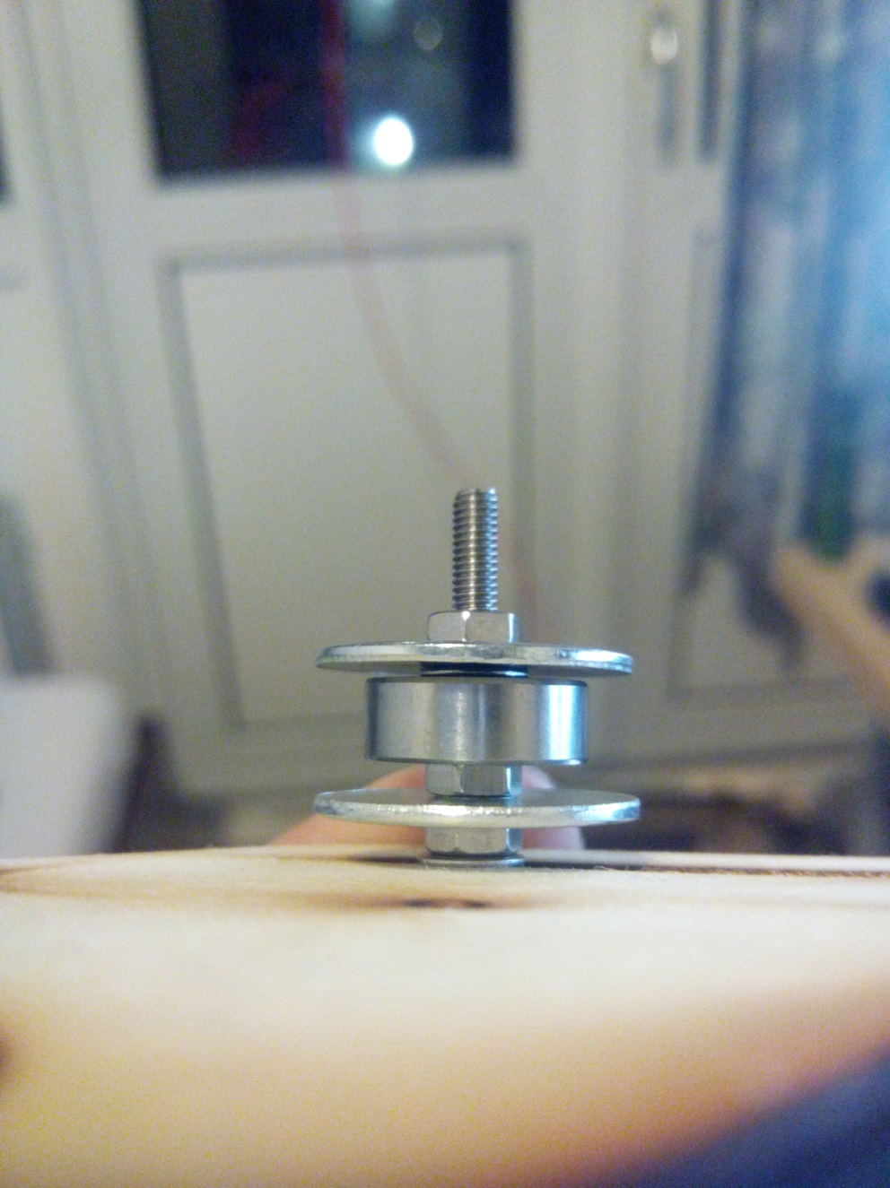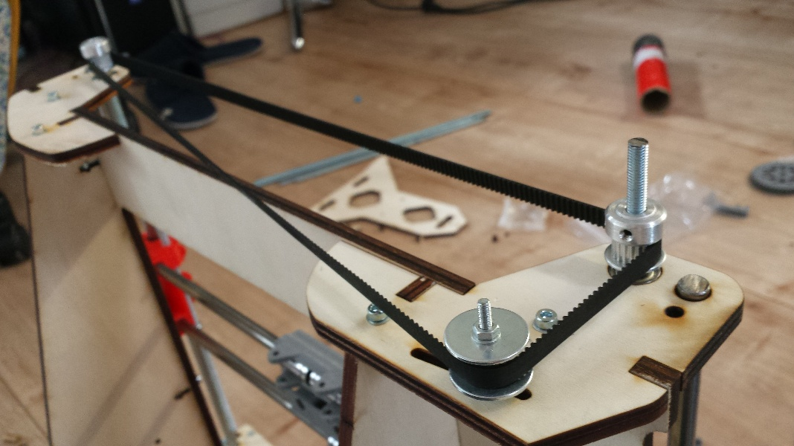Als laatste kan de spanner worden afgesloten met nog een carosseriering, een gewone ring en een laatste moer, die goed vastgedraaid is.

# C:\Users\Marco\Dropbox\Camera Uploads\2014-04-13 14.02.22.jpgX-belt

Zodra de Z-as gemonteerd is, kan de X-aandrijving worden gemonteerd. Pak hiervoor een motor en bevestig daar een pulley op. Monteer deze zo, dat als deze later gemonteerd is, precies in het midden zit tussen beide kanten van de X-motor-end. Zie de afbeelding voor een goed beeld hiervan. Het dikke deel van de pulley zit van de motor af.

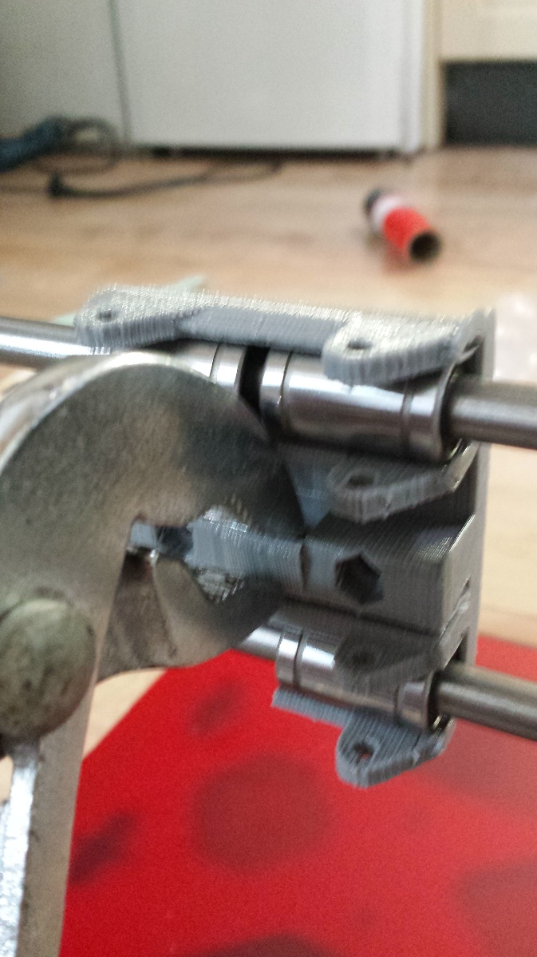De motor kan je vervolgens monteren met vier 20mm schroeven. Vervolgens kan je de lange belt pakken die je over hebt, van 90cm.

Breek nu voorzichtig het middelste deel van de x-carriage (zie afbeelding!).

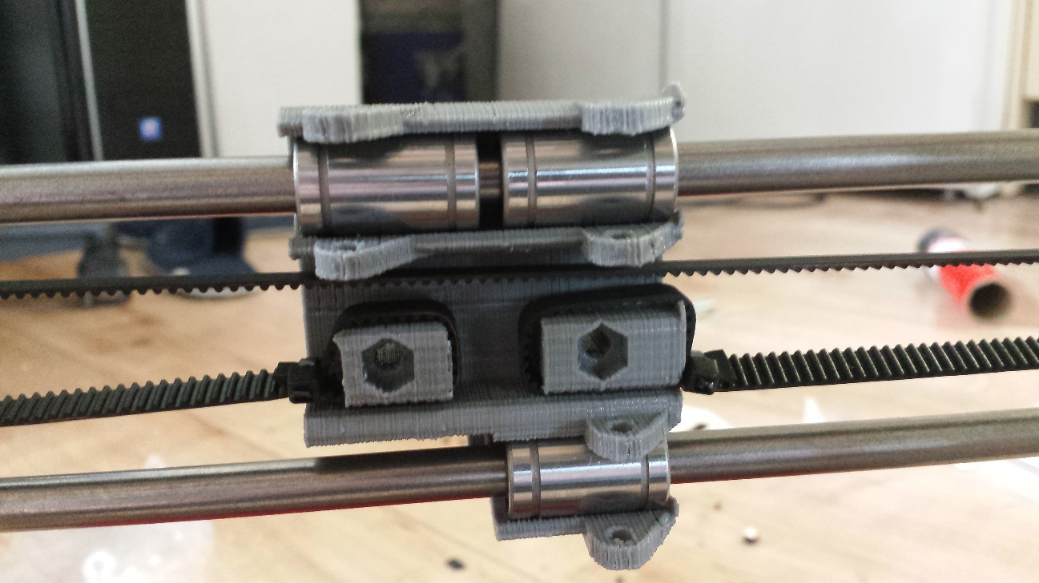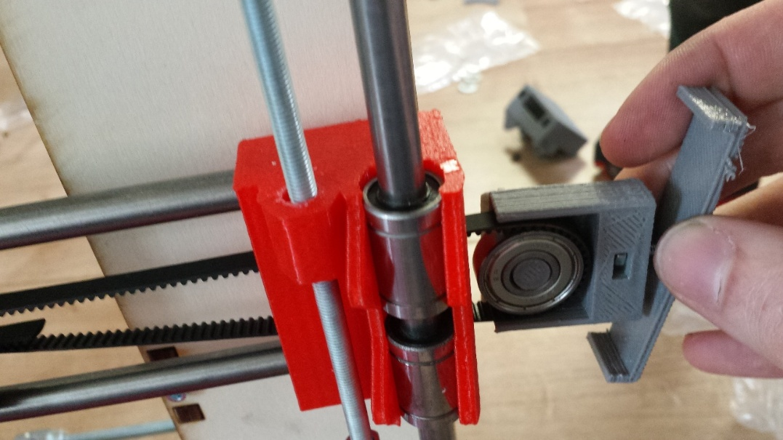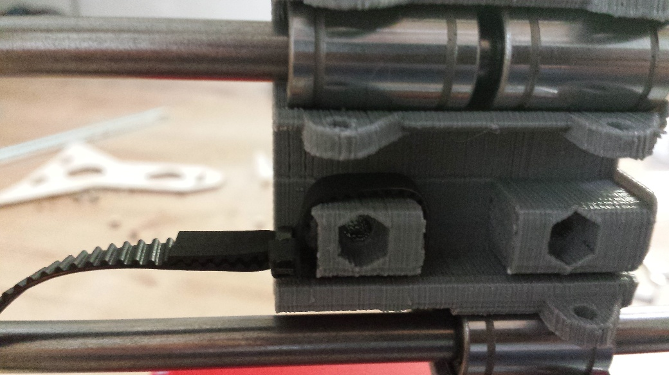De belt monteer je nu op dezelfde manier als bij de Y-as en bevestig je met een tie-wrap. Doe dit eerst met de linkerkant; vanaf de achterkant gezien (zie afbeelding). Vervolgens kan je de belt over de pulley heen laten lopen en dwars door de x-idler halen. Hier pak je de x-spanner die je eerder hebt gemonteerd en je rolt de band er over heen. Nu kan je het andere uiteinde van de belt vastzetten. Let er op dat je de band flink strak zet bij het monteren. Door later de schroef op de bandenspanner aan te draaien, kan je de band strakker zetten als deze langzaam uitrekt.

# C:\Users\Marco\Dropbox\Camera Uploads\2014-04-13 17.46.28.jpgExtruder

De extruder is het gedeelte van de printer dat plastic neerlegt. Deze bestaat uit het gedeelte dat het plastic voortduwt en de hot-end, het gedeelte dat het plastic smelt.

Allereerst pakken we de extruder-idler; het gedeelte dat later het plastic filament tegen de gekartelde bout duwt die aangedreven wordt. Pak het korte stukje (+-15mm) draadeind en stop deze in een 608ZZ lager. Pers dit geheel in de idler (zie afbeelding).

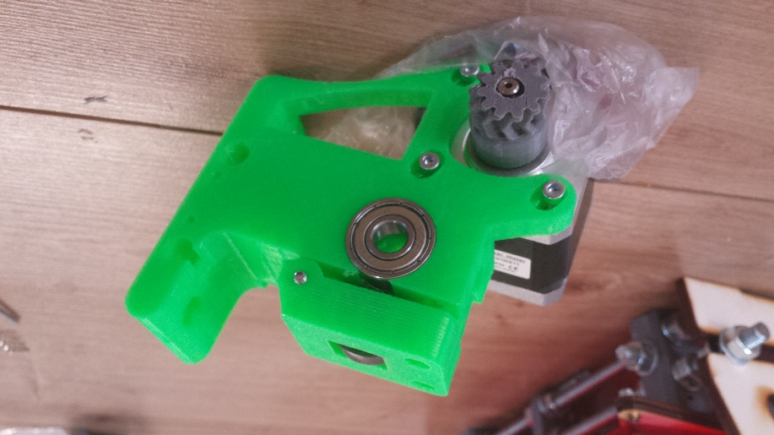Vervolgens pakken we het deel genaamd Cold-end (groot plastic stuk), waar we in beide gaten ook een 608zz lager stoppen.

Pak daarnaast het kleine tandwiel en stop hier een M3 moertje in. Door het moertje gaat een zogenaamde stelschroef, dat is een M3 draadeind van ongeveer 8mm lang zonder kop. Deze stelschroef draaien we later aan om er voor te zorgen dat de motoras niet doorslipt.

Het kleine tandwiel monteer je vervolgens op de motoras; draai deze pas vast zodra het andere tandwiel ook gemonteerd is.

Monteer nu de motor op het cold-end. Deze zet je vast met drie M3 10mm schroefjes. Draai deze schroeven pas vast zodra het andere tandwiel ook vast zit.

Vervolgens kan je de zojuist gemaakte idler monteren met een 30mm schroef. Draai deze schroef er in vanaf de kant waar de motor zit. Er hoeft geen moer op deze schroef. Als het goed is heb je nu iets als op de afbeelding rechts.

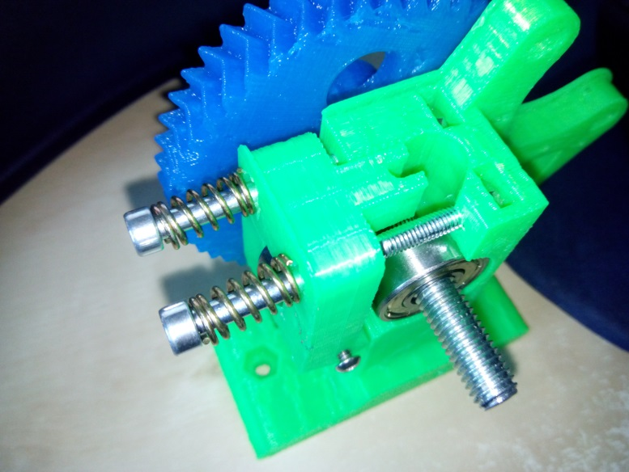 Pak nu de gekartelde M8 bout, en stop deze door het grote tandwiel. Deze kan je vervolgens door de beide lagers duwen. Het is mogelijk dat door het maken van de groeven in de bout, deze niet goed meer in een lager past. De bout met een beetje schuurpapier bewerken lost dit op.

Om de druk op het filament uit te kunnen oefenen kunnen we de twee M4 50mm schroeven voorzien van de twee stevige veren. Deze draai je door de idler heen, in de behuizing van de extruder. Daar kan je ze in een M4 moer draaien. Op de afbeelding zie je hoe alles er uit hoort te zien.

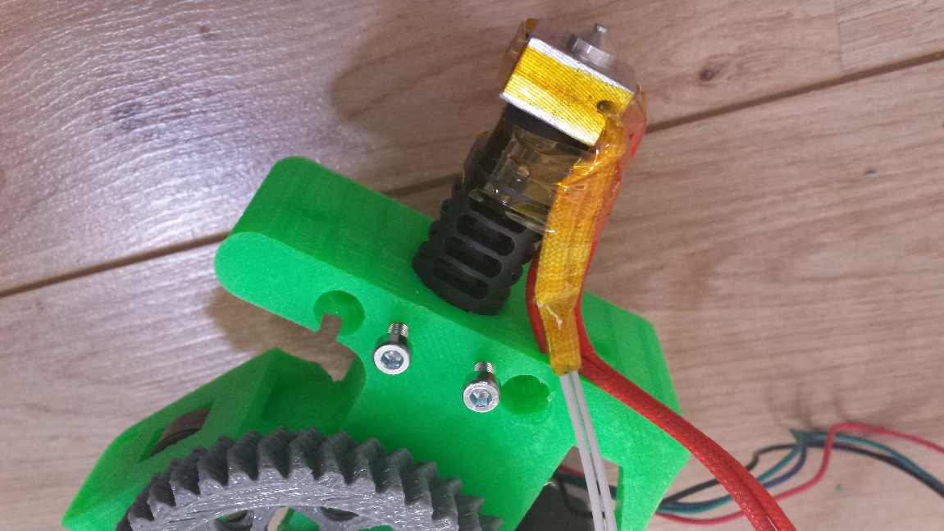De laatste stap in het bouwen van de extruder is het monteren van de hot-end. Deze gaat onderin in het gat. De bedrading kan je er uit laten steken langs de tandwielen (zie afbeelding). Deze kan je vastdraaien met twee 16mm schroeven. Zorg er voor dat de hot-end volledig in de behuizing zit, zodat je het PEEK (dat zwarte gedeelte) niet beschadigt. Je kan de bedrading netjes monteren met een tie-wrap.

# C:\Users\Marco\Dropbox\Camera Uploads\2014-04-13 18.07.34.jpgMontage extruder

Om de extruder te monteren hebben we de twee resterende M4 50mm schroeven en moeren nodig.

Deze schroeven stop je door de twee gaten in de extruder, naast de schroeven die de hot-end vasthouden. Draai deze vervolgens door de x-carriage, waar je ze aan de andere kant in twee M4 moeren laat draaien. Je krijgt dan het volgende:

# D:\Dropbox\Projects\supermaker\Manual\endstops.pngEndstops

Een eigenschap van de stappenmotoren die we gebruiken is dat het system geen weet heeft van zijn positie. We maken daarom gebruik van eindstops, zodat het systeem zijn nulpunt kan vinden. Telkens aan het begin .van het printen zullen de eindstops geraakt worden, die op een bekende positie zitten.

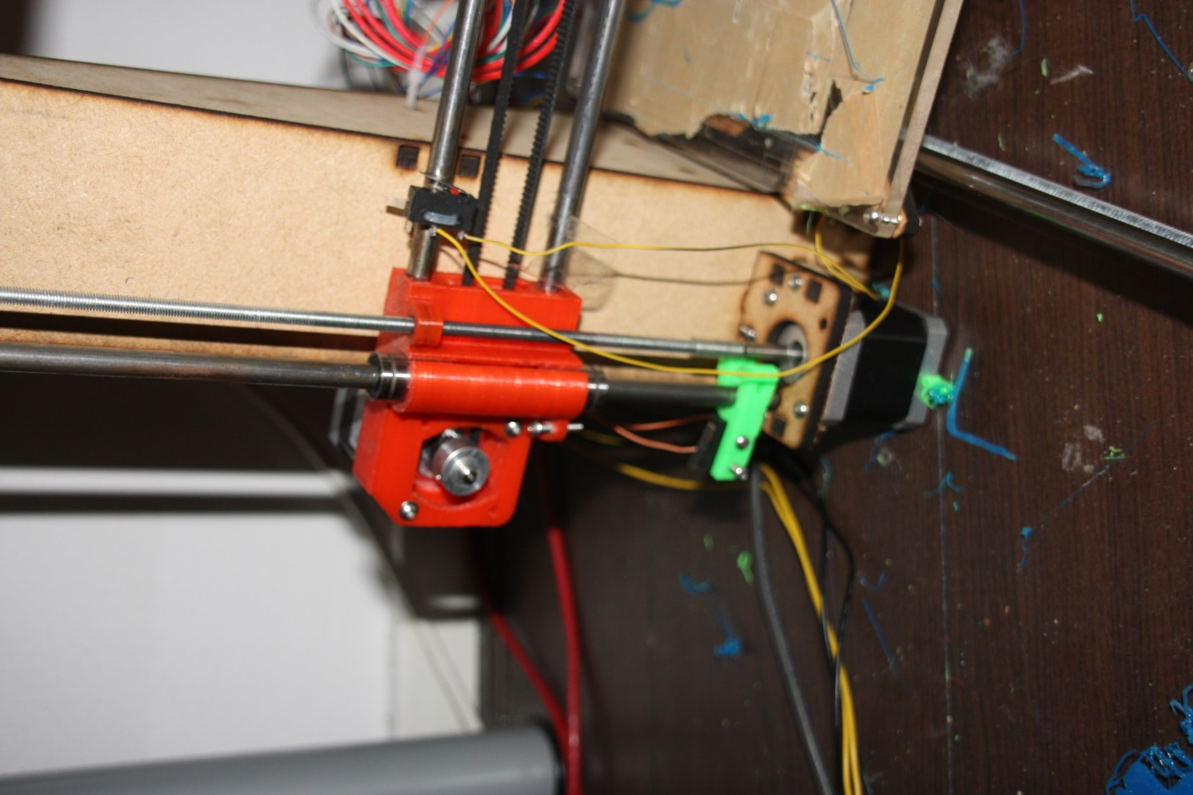Het is handig om als eerste de eindstops te solderen voordat we ze gaan monteren. Pak hiervoor de stekkertjes met twee draden (genaamd Dupont-kabels). Strip de uiteindes, vertin ze en soldeer ze aan de middelste pin en aan de pin het dichtst bij het scharnierpunt van de eindschakelaar (met rood aangegeven). Doe dit voor alle drie de eindstops.

We kunnen nu de x-en y-endstop monteren. Zie op de afbeeldingen waar je deze vast zet. De x-eindstop gaat links op de bovenste x-as, de y-eindstop aan de linkerkant van de y-as, aan de onderkant van de as. Controleer door de as te bewegen of de eindstops geraakt worden.

Zet deze vast door een tie-wrap door de endstop te steken en deze rond de as vast te zetten. Trek deze vervolgens stevig aan en knip het uiteinde af.

De z-eindstop luistert wat preciezer, deze moet tot op 0,1mm juist afgesteld worden. Zo niet zal de print zich niet goed hechten aan het printbed, of zal zelfs de printkop zich in het printbed boren…

Daarom hebben we voor de z-as een montagebeugeltje waar de eindstop op gemonteerd dient te worden. Draai twee 10mm schroeven vanaf de buitenkant van dit beugeltje, waarna ze door een eindstop gaan. Het scharnierpunt van de schakelaar hoort naar de zijkant van de houder te wijzen. Dit beugeltje kan je vervolgens klikken op de z-as. De afstelling komt later pas; zorg enkel dat als de x-as omlaag gaat, deze de eindstop kan raken.

Met een 30mm schroef en een moer kan je de eindstop-houder fixeren, draai deze niet te strak, dan kan hij breken.

# Electronica

# D:\Dropbox\Projects\supermaker\Manual\jack plug.jpgAansluiten electronica.

## Stroomvoorziening

Omdat de printer het niet doet zonder stroomvoorziening, gaan we als eerste zorgen dat we deze aan kunnen sluiten. We hebben hiervoor de jack plug nodig (zie afbeelding). Deze heeft 3 pinnen aan de achterkant. De middelste pin kan je afknippen; die hebben we niet nodig. Dan houden we twee pinnen over: eentje met een “hoekje” en een rechte. Als eerste is het zaak de zwartgele kabel te pakken. Knip deze in het midden door. Pak het stuk met de witte stekker er aan. Steek de draden vanaf de zijkant door de sleuf, doe dan de grote moer van de plug over de draad en doe de draad 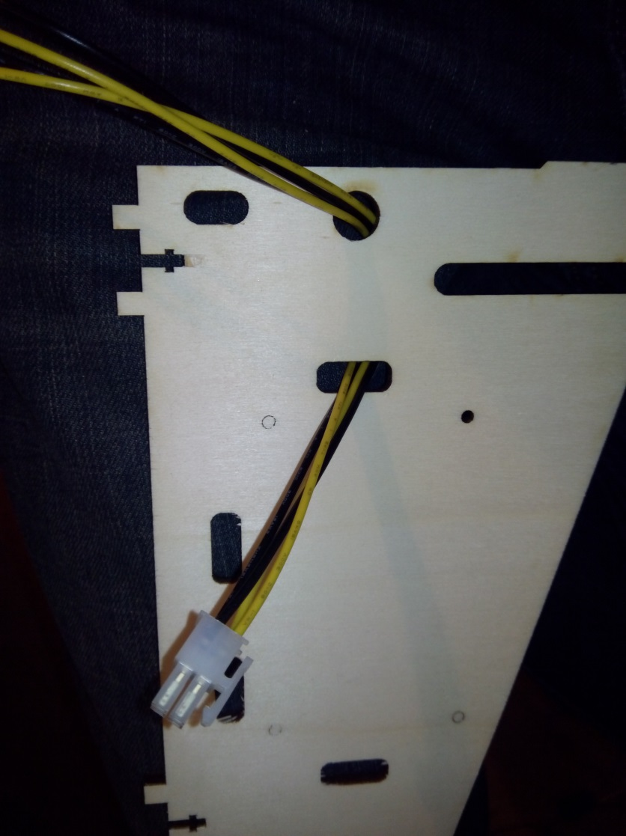

Figuur : De moer zit aan de achterkant over de draad heen.

en achterwaarts door het ronde gat (zie afbeelding). Strip de uiteinden van de draden. Draai de beide zwarte draden samen, net als de beide gele draden. Vertin beide draden. Soldeer de gele draden aan het hoekige pinnetje, en de zwarte draad aan het rechte pinnetje. Eventueel alles isoleren met wat isolatietape of krimpkous. De jackplug kan nu in de behuizing en de moer kan er aan de achterkant op gedraaid worden.

## Minitronics

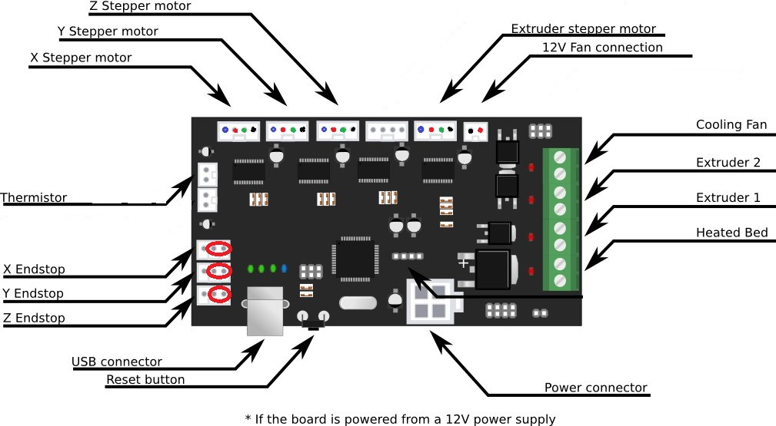Het electronica-boardje moeten we eerst monteren op de zijkant van de printer. Steek vanuit de binnenkant van de printer 4 stuks 16mm schroeven met een moer. Je kan daarna het minitronics bordje er op schuiven en vastzetten met een moer. Zorg ervoor dat de usb-aansluiting naar de achterkant wijst.

Als er verder in het verhaal wordt gepraat over “rechts op het bord”, dan is dat het bord op de printer, welke 90 graden naar rechts gedraaid is ten opzichte van bovenstaande afbeelding.

## Eindstops & thermistor

Nu is het zaak de eindstops te voorzien van draden. Deze eindstops krijgen “dupont” draad. Aan het figuur rechts zie je er met 4 aders. Voor de eindstops hebben we er eentje nodig met 2 aders.

Er zijn 4 draden met 2 aders. Pak de draad die het langste is. Die gaan we solderen aan de eindstop van de x-as.

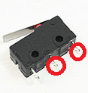Strip de uiteinden van de kabel en vertin deze. Soldeer daarna de een kabel aan de pin in het midden van de endstop, en aan de pin die het dichtst bij het scharnierende punt zit.

Doe dit zelfde met de endstop van de y- en z-endstop. Ook de twee witte draden die vanaf de hot-end komen mogen voorzien worden van zo’n draadje. Deze draden lopen naar de thermistor ( temperatuursensor) van de hot-end.

De drie endstops kan je nu aansluiten op hun corresponderende aansluiting op het bordje (zie afbeelding bij Minitronics). De twee stekkertjes moeten op de binnenste twee van de drie pinnen (de rode cirkels op de afbeelding).

Als laatste kan je de thermistor aansluiten op de rechter aansluiting “t2” (zie afbeelding).

## Draden naar de motor

De bedrading van de motoren zijn iets lastiger. Deze hebben namelijk een bepaalde volgorde. Als je de volgorde verkeerd hebt zal de motor niet werken of de verkeerde kant op draaien.

Pak een van de vier 4-aderige kabels. Leg deze plat neer en kijk naar de draadkleuren van boven naar beneden. Schrijf deze op in de tabel hier onder, onder de kolom “X-motor”.

Tabel : Schrijf de draadkleuren op

|  |  |  |  |  |
| --- | --- | --- | --- | --- |
|  | X-motor | Y-motor | Z-motor | Extruder-motor |
| Blauw |  |  |  |  |
| Rood |  |  |  |  |
| Groen |  |  |  |  |
| Zwart |  |  |  |  |

Begin dan bij de motor van de x-as, en soldeer de blauwe draad van de motor aan de eerste draadkleur die je in de tabel in de x-motor kolom hebt opgeschreven. Soldeer daarna de rode motordraad aan de tweede draad die je hebt opgeschreven bij x-motor. Doe dit zelfde voor de groene en zwarte kabel. De motor kan dan worden aangesloten op de bovenste aansluiting op het elektronica-bordje. De bovenste kabel moet dan corresponderen met de blauwe motorkabel, de tweede van boven met de rode, dan de groene en zwarte (zie afbeelding).

Herhaal nu al deze stappen ook voor de y en z-motor en de extruder-motor. Let telkens op dat de motordraden (via de aangesoldeerde draden) blauw-rood-groen-zwart op het minitronics-bord worden aangesloten.

## Ventilatoren

De printer heeft twee ventilatoren: eentje om de elektronica te koelen en eentje om je printje te koelen. De kleinste is voor de elektronica, en wordt aangesloten op de “12v fan connection” naast de aansluitingen voor de motoren. Zorg er voor dat je het rode kabeltje aan de onderkant hebt!

De andere ventilator heeft drie kabels: rood, geel en zwart. De gele kabel kan je afknippen. Je zal de kabel iets moeten verlengen zodat hij van de elektronica tot aan de printkop komt. Draai nu de twee rechter schroefjes in het groene “terminal block” los. In de meest rechter aansluiting komt dan de rode draad naar de ventilator, de zwarte draad gaat in de éen-na-rechter.

## Aansluiten voltooien

Alle aansluitingen zijn bijna klaar. Het is aan te raden om nu een multimeter/voltmeter te pakken, zodat we kunnen controleren of de voedingsstekker goed is aangesloten. Verkeerd om aansluiten zal namelijk het bord beschadigen!

Sluit de voeding aan op de jack-plug en doe deze in het stopcontact. Zorg ervoor dat de USB-aansluiting nog NIET is aangesloten.

Meet nu met een multimeter de gele en zwarte aansluiting op de vierkante stekker Er zou 19v (en NIET -19v) op de gele aansluiting moeten staan. Indien dat het geval is kan je de witte stekker op het minitronics-bord steken. Het ventilatortje dat het bord koelt zou nu aan moeten gaan.

Gefeliciteerd! Het enige dat je nu nog rest is het aansluiten van de usb-kabel. Dat gaat vast wel lukken!

## Algemene tips en afstellen

Allereerst de software waarmee je het beste de printer aan kan sturen is Cura.

Deze is te vinden op <http://software.ultimaker.com/>

Een volledige uitleg over de werking van Cura vind je op:

[**https://www.ultimaker.com/spree/uploads/38/original/Cura_User-Manual_v1.0.pdf**](https://www.ultimaker.com/spree/uploads/38/original/Cura_User-Manual_v1.0.pdf)

Let er op dat je tijdens de installatie bij de vraag welke printer je hebt kiest voor "other" en dan "Mendel Prusa i3".

Verder kan het zijn dat de computer de printer niet kan vinden. Dit kan liggen door restricties door de systeembeheerder (probeer als je problemen hebt met een administrator-account in te loggen), of het feit dat Cura soms de juiste com-poort niet kan vinden. Dit kan liggen aan de rechten die je op de computer hebt.

Een advies is dan om via file> machine settings de juiste com-poort in te stellen (meestal degene met het hoogste nummer) en de baudrate of snelheid op 115200 te zetten.

# Afstellen printer

De afstelling van de printer is cruciaal om enig printje te kunnen printen. Als eerste is de afstelling van de X-as belangrijk. Deze moet horizontaal zijn. Het handigste is om met een schuifmaat de afstand tussen de onderkant van de x-idler en de motormount te meten, en dit ook te doen voor de afstand tussen de x-motorend en de motormount aan die kant. Door de x-as op te tillen en de moeren waar de as op rust omhoog/omlaag te draaien.

Zodra deze as horizontaal is, kan het printbed worden afgesteld. Zet de printkop aan de linkerkant, halverwege op de y-as op het printbed. Vervolgens kan je via het printscherm van Cura een “z-home” commando geven (het huisje met een Z). De afstand tussen de printkop en printbed dient te dikte te zijn van een A4-papier. Indien deze te hoog of te laag is, kan met de schroef die de z-endstop raakt de hoogte worden afgesteld. Herhaal het home-proces tot deze afstand goed is.

Vervolgens dient het printbed recht gezet te worden. Dit gebeurt door de kop naar rechts te verplaatsen en het printbed omhoog/omlaag te draaien, zodat daar de afstand tussen de kop en het printbed een A4-tje is.

Als laatste enkel nog in de y-as het printbed verstellen. Schuif hiervoor het printbed naar voren en naar achteren en observeer de hoogte. Draai de schroeven van het printbed vast/los tot het printbed overal de zelfde afstand van de kop heeft.

-Mocht de printer plotseling niet meer reageren of rare dingen doen: als je de usb-kabel er uit haalt zal de printer met alles stoppen. en het board gereset worden.

-wordt de kop wel warm, maar begint het printen niet? Controleer of er in Cura ergens een "bed temperature" ingesteld staat. Deze behoort op 0 te staan of via de opties uitgevinkt te worden.

-Als je regelmatig ineens geen communicatie meer hebt met de printer kan het zijn dat de usb-poort van de computer of een apparaat in de buurt voor veel storing zorgt op de – vrij gevoelige – communicatie. Een afgeschermde USB-kabel lost meestal veel op.

- De x- en y-endstop zijn niet erg kritisch en zorgen er enkel voor dat de kop binnen zijn terrein blijft. De z-endstop is daarentegen zeer kritisch. De afstand tussen het printbed dient zo dik te zijn dat er precies een a4-papier tussen past.

-Als je object niet blijft plakken of loslaat tijdens het printen, is waarschijnlijk de z-endstop te hoog ingesteld

-als er tijdens de eerste laag niets uit de kop komt, dan is de z-endstop te laag ingesteld. Het bed blokkeert dan de nozzle.

-Staat de z-endstop veel te laag zodat de tape stuk is getrokken, of heb je deze zelf per ongeluk stuk gemaakt? De tape is Tesa Eco Premium schilderstape, bij de gemiddelde bouwmarkt of verfwinkel te verkrijgen. Huismerk schilderstape werkt helaas een stuk minder goed.

-Controleer of het bed recht staat voor je met de printer gaat printen. Indien de printer over de x-as scheef is, dan het beste de hele x-as optillen en een van beide draadeinden op de x-as bijstellen en de as er weer overheen laten zakken. Daarna de z-endstop afstellen en als laatste eventuele afwijkingen bijstellen met behulp van de schroeven op het printbed.

-"Jog" is enorm behulpzaam tijdens het afstellen. Laad een model in Cura, ga naar het printschermpje en ga naar het tweede tabblad. Je kan hier handmatig de assen bedienen en "homen"(huisje).

-Het kan zijn dat er een verstopping plaatsvindt. De printkop losschroeven is dan vaak een goede optie. Je kan er dan beter bij. Een ader van bijvoorbeeld een electriciteitskabel past vaak wel door de nozzle. Verstoppingen kunnen komen door bijvoorbeeld stof of vuil dat zich op de rol filament nestelt.

- Als je een verstopping hebt gehad is soms de hobbed bolt die het filament doorduwt een beetje volgelopen. Haal hem er even uit om hem schoon te maken zodat hij weer grip heeft.

- Maak af en toe de assen schoon en geef deze een nieuw drupje olie. Je kan hiervoor silliconenspray gebruiken, naaimachineolie of bijvoorbeeld "handy oil" van Kroon. WD-40 is geen smeermiddel maar een vochtverdrijver.

Verder nog wat specificaties en standaardwaarden van de printer:

nozzle size: 0,5mm

printing temperature: 200 (voor PLA)

printing speed: 50-100 (afhankelijk van hoe snel en hoe netjes alles moet)

layer height: 0.2 (bij 0.1 is alles netter maar trager; het maximale is 0.4)

travel speed: 150

retraction: 1mm bij 60mm/s

Mocht je vragen hebben kan je mij altijd mailen. Ik wens je heel veel plezier met de printer!

# Reference pictures

Now, some pictures of my printer, so you will have an idea how yours should look like. Note that some parts on my printer are from an older version, so yours might be a bit different, especially the z-belt has had some revisions. 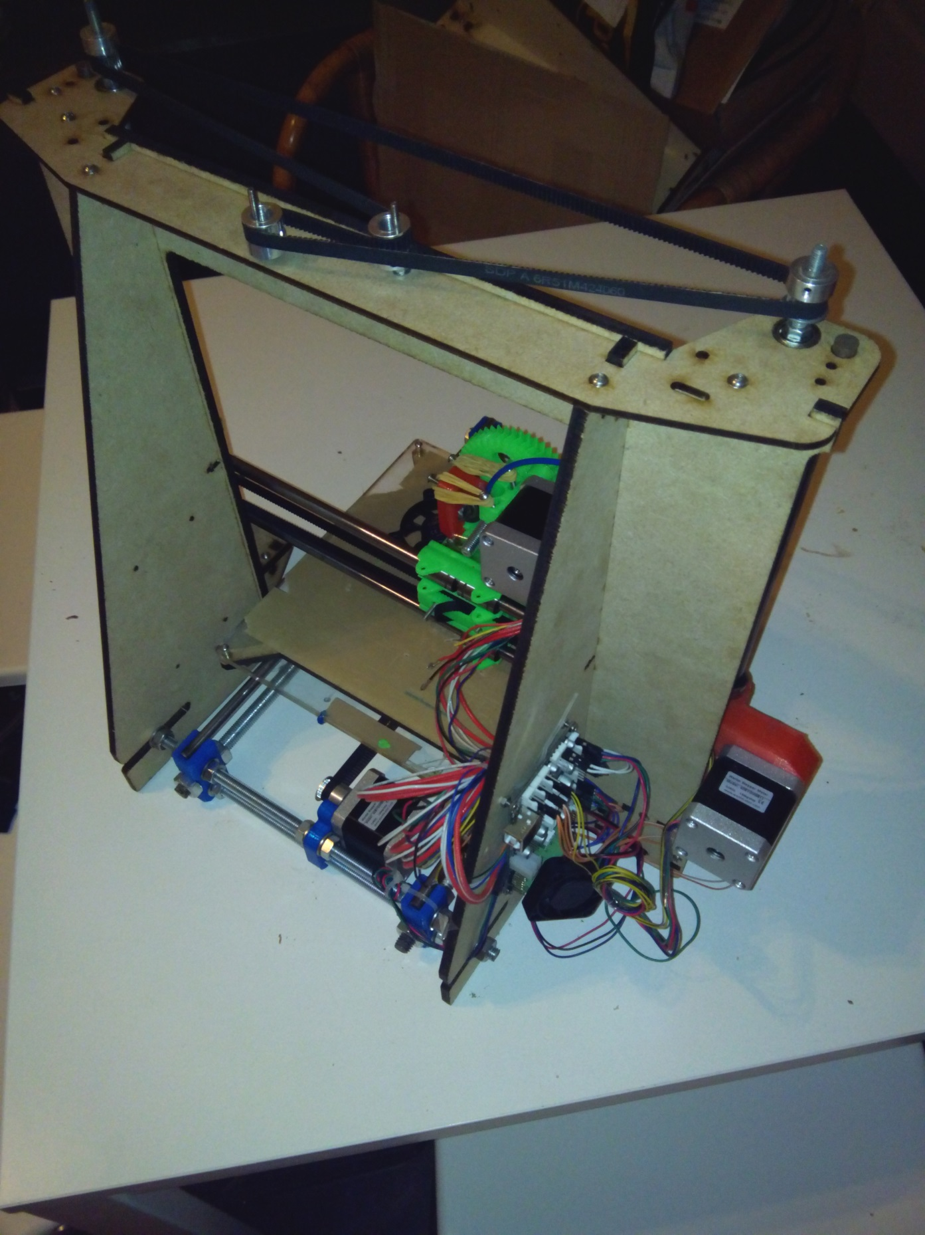

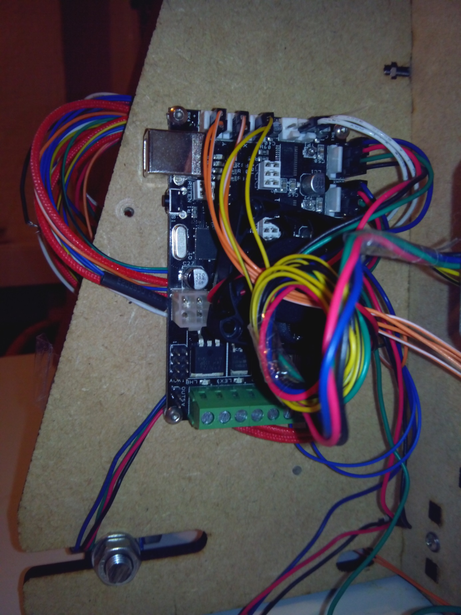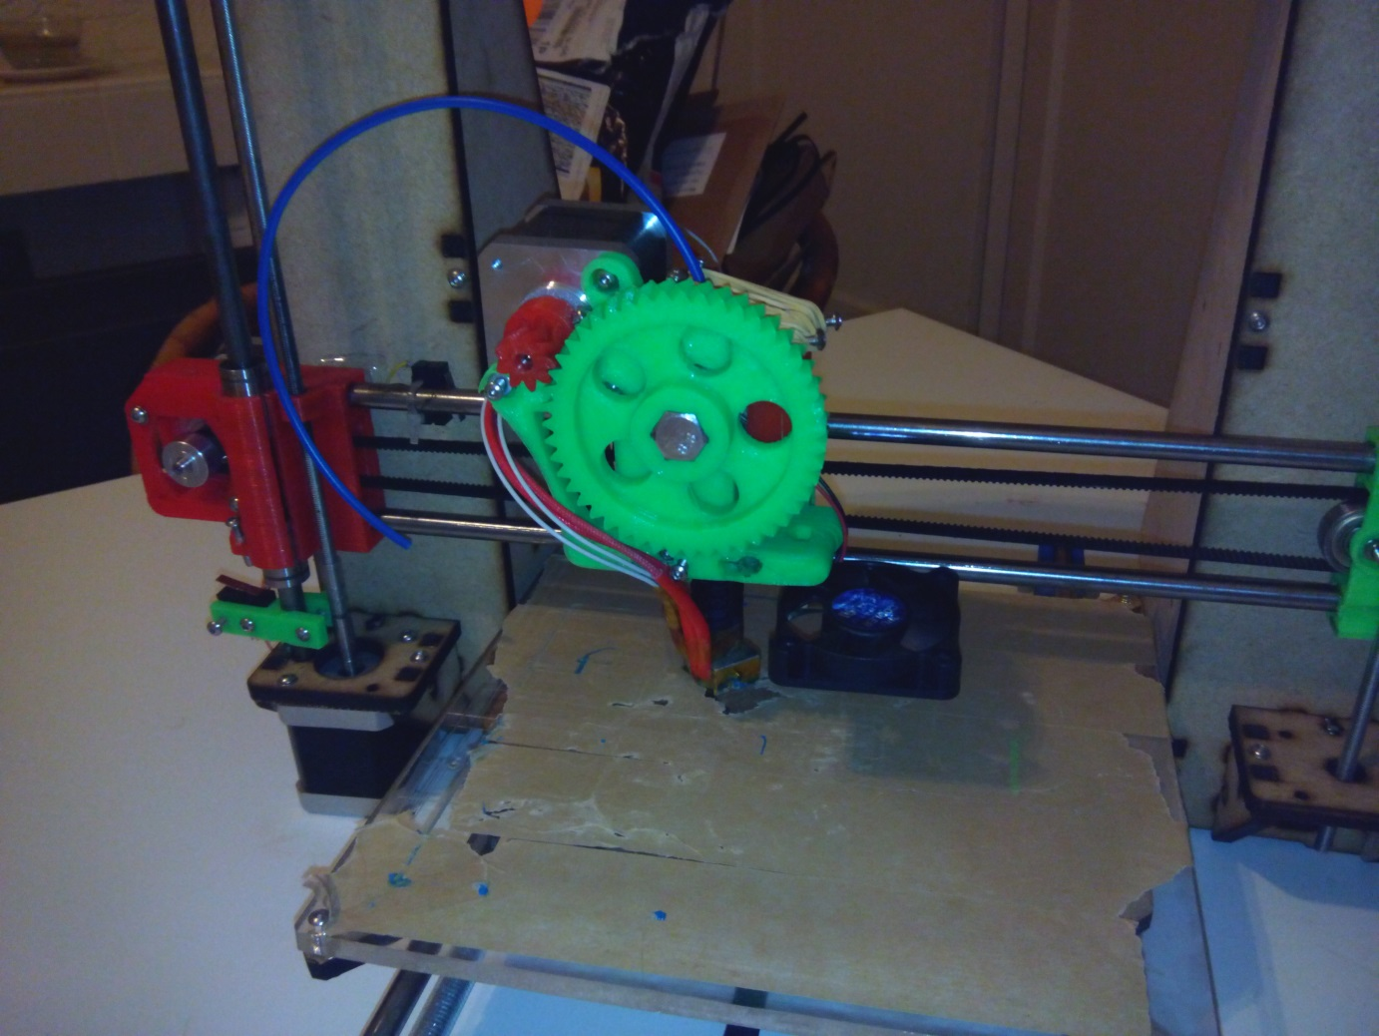

# Connecting your printer

In this chapter, your printer will finally come alive!

We first double check to see if everything is tight, nothing hanging loose. Double check the wiring to the motors, endstops and heater.

Connect the printer to your computer with USB, your computer should make a sound.

If you haven’t installed Cura yet, do so; since it will automatically install the correct drivers. If you start Cura for the first time, you will see a setup wizard. You can just close that, since it’s made for another printer. Now, we load a model into cura (a .stl file, for example from thingiverse.com) and press the print button at the top. We won’t look at any settings yet; first we want to check the printer. In the “printing” screen, it should say “connected”. If not, double check your wiring. Some lights should flash on your board.

Now it’s time to press print; no error should appear and another light should start blinking on the board; it’s trying to heat up. Just cancel the print, and let’s connect the power supply.

You might have to reconnect. Now go to the tab “jog” and push some of the buttons. Your printer should be alive!

On the main tab, increase the temperature of the hot-end, the temperature should start rising; to get the hot-end heated to 210, it takes about 2 minutes.

If everything works fine, you can start printing whatever you want!

You can find more information about Cura on <http://blog.ultimaker.com/cura-user-manual-full-settings/>

If you want to know more about 3d printing, just visit the reprap forums or wiki; there’s a ton of information.

Before you can actually make your first print, you should put some of the painters tape on the printbed, to protect it against the hot-end.

At <http://reprap.org/wiki/Leveling_the_Print_Bed> you can find how to level your printbed.

# Useful notes

* The files that I use to print your printer are available at <https://github.com/marcovannoord/Prusa-i3v2> . I try to update them when I find any ways to improve the parts.
* Keep the smooth rods clean and don’t let them dry out or they might rust. Some oil will prevent rust.
* Any loud noises? Maybe an axis that tries to further than it should be? Just pull the jack plug; it’s like an emergency stop.
* There are a ton of upgrades and improvements available at <http://www.thingiverse.com/search?q=prusa+i3&sa=>
* If you have any problems or questions, just drop me a mail at [info@printervalley.com](mailto:info@printervalley.com)
* If you have your printer working perfectly, maybe you should print some, or all of the printed parts, so if something breaks, you can easily replace it.
* Your hot-end is clogged? Just unscrew the two screws holding it in place to reach the inside. Note that probably also your hobbed bolt will be messy, you should also clean that.
* A carefully built and adjusted printer is the key to making good prints. Keep your belts tight and your bed level. You should be able to print outlines with 80-100mm/s and the infill with 130mm/s without any quality issues.
* The maximum layer thickness is about 0.4. Any thicker and your layers won’t stick properly any more. I usually recommend printing at 0.2

“blue” Illustration images courtesy of open3dengineering.org

Other photos are made by Marco van Noord.